**LAPORAN AKHIR HASIL PENGUJIAN**

**WEBSITE** [**WWW.DENIWIJAYA.COM**](http://WWW.DENIWIJAYA.COM) **/** [**WWW.VSPORT.CO.ID**](http://www.vsport.co.id)



DISUSUN OLEH :

HERFANSYA ADIYOCE ATMAJA

2000018042 / KELAS B

**PROGRAM STUDI TEKNIK INFORMATIKA**

**FAKULTAS TEKNOLOGI INDUSTRI**

**UNIVERSITAS AHMAD DAHLAN**

**YOGYAKARTA**

**2022**

**DAFTAR ISI**

Tugas03. Mencari / membuat dokumen kontrak 3

Tugas04. Mereview Kontrak (MoU) Pengembangan PL 12

Tugas05. Uji Kompetensi 1 15

Tugas06. Pembuatan Skenario Uji PL [Manual] 16

Tugas07. Pelaksanaan Uji PL (Manual) 19

Tugas08. Hasil Akhir Pengujian Manual 20

Tugas09. Pemilihan Software Tools Uji Otomatis 28

Tugas10. Pelaksanaan Pengujian Otomatis 29

Tugas11. Review dan Rekomendasi hasil pengujian otomatis 33

Tugas12. Uji NF-Stressing Test dengan Jmeter 35

# Tugas03. Mencari / membuat dokumen kontrak

**Surat Kontrak Pembuatan Website**

Terhitung sejak tanggal 24 September 2016 yang bertanda tangan di bawah ini :

Nama : Deni Wijaya

No KTP : 123456789123456789

Alamat : langit biru

Selanjutnya disebut sebagai **PIHAK PERTAMA**

Nama : ……………………………..

No Ktp : ……………………………...

Alamat : ………………………………

Selanjutnya disebut sebagai **PIHAK KEDUA**

Terikat dalam suatu perjanjian kerjasama untuk pembuatan website dengan nama domain **WWW.DENIWIJAYA.COM**

**Pasal 1**

**Ketentuan Umum**

Dalam perjanjian ini yang dimaksud dengan :

1. **Website** merupakan kumpulan halaman-halaman yang berisi informasi yang disimpan di internet yang bisa diakses atau dilihat melalui jaringan internet pada perangkat-perangkat yang bisa mengakses internet itu sendiri seperti komputer, HP, dsb.
2. **Hosting** adalah tempat atau media penyimpanan, pelayanan, dan pemeliharaan file untuk website.
3. **Domain** adalah suatu nama berformat huruf abjad (a,b,c,d,e,dan seterusnya) dan angka (1,2,3,dan seterusnya) serta simbol (-)untuk menamai alamat url website sebagai pengganti format deretan angka dari alamat IP client server hosting tempat file web diletakkan. Contoh : www.google.com
4. **E-mail atau elektronic mail** atau surat elektronik adalah sebuah program yang diterapkan dalam sebuah jaringan komputer (termasuk internet) yang digunakan oleh user untuk mengirimkan pesan dalam bentuk tulisan (ketik) atau gambar kepada user lain di dalam atau di luar jaringan komputer tersebut. User dapat pula menerima (receive e-mail), membalas (reply e-mail), dan meneruskan (forward e-mail) kepada user lain.
5. **Client dalam perjanjian ini** adalah orang atau badan hukum yang mengikatkan diri kepada kami di dalam prosesi pembuatan website dalam perjanjian ini atau disebut **pihak kedua.**
6. **Perancang web dalam perjanjian ini** adalah kami **pihak pertama** selaku pembuat website untuk client.

# Pasal 2

# Ruang Lingkup Pekerjaan

1. Dalam perjanjian ini pihak kedua sepakat atas pengajuan pihak pertama menggunakan website dengan pengerjaan website dengan nama domain **www.DENIWIJAYA.com** yang di hostingkan kedalam hosting yang oleh pihak pertama yang menggunakan sistem website statis / dinamis.
2. Pemilihan tema serta layout halaman disepakati sesuai dengan dibawah ini :
3. Tampilan halaman awal / home / muka

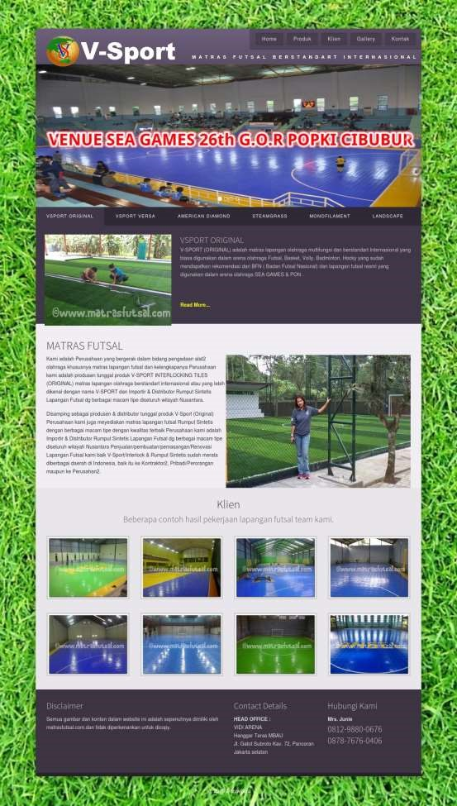

1. Tampilan halaman produk

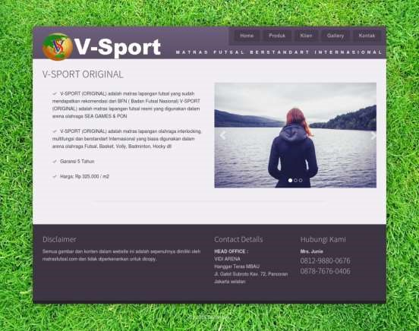

1. Tampilan halaman klien

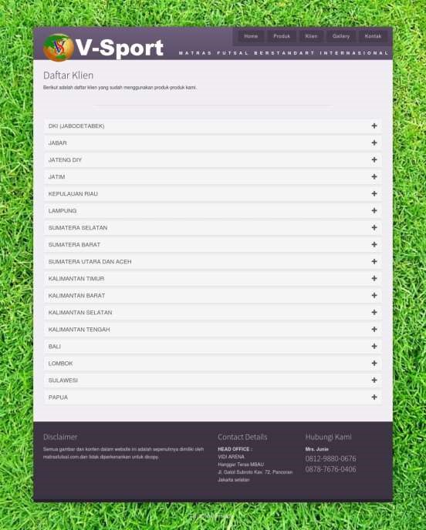

1. Tampilan halaman Gallery

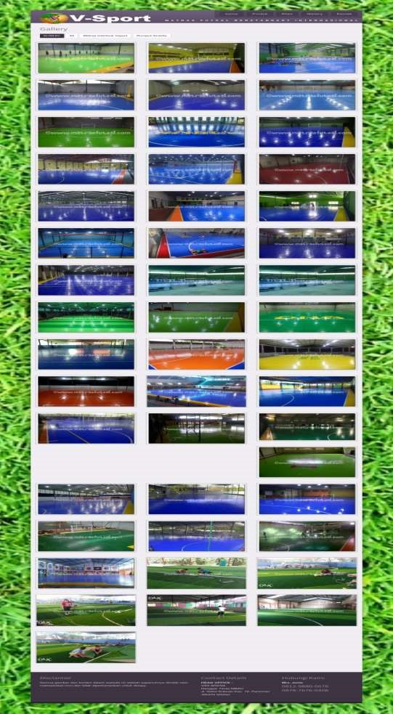

1. Tampilan halaman kontak

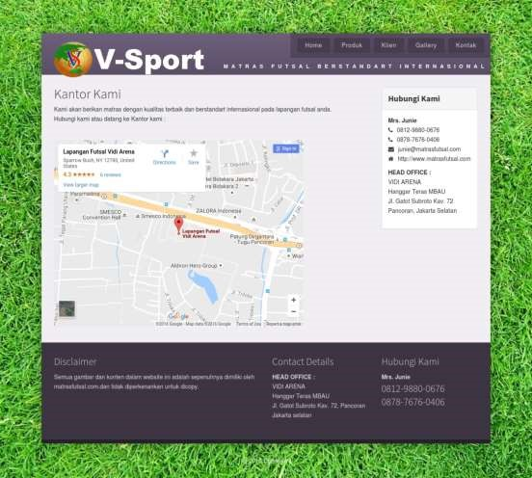

1. Isi dari kontent website akan diberikan oleh pihak kedua lalu di upload oleh pihak pertama paling lama 24 jam setelah diterima oleh pihak pertama.
2. Pihak kedua hanya diperbolehkan memberikan dokumen upload konten sebanyak 4 x setiap satu bulannya selama perjanjian ini dibuat.
3. Pihak kedua berkewajiban untuk memberikan data-data seperti company profile, gambar dan deskripsi produk/servis, serta daftar modul yang perlu untuk ditampilkan pada website dalam bentuk softcopy yang diperlukan untuk ditampilkan pada website setelah kontrak disetujui oleh kedua belah pihak.
4. Pihak kedua menjamin bahwa data content dalam bentuk text, graphic, gambar statis dan bergerak, design, trademark yang diserahkan kepada Pihak Pertama untuk dipakai dalam website tersebut adalah benar milik pihak kedua, atau telah diijinkan oleh pemilik hak interlectual atas content tersebut untuk dipakai didalam website. Pihak pertama tidak bertanggung jawab atas tuntutan yang timbul dikarenakan penggunaan hak intelektual tersebut.
5. Pihak Pertama akan melakukan backup website setiap bulannya selama kontrak perjanjian ini sesuai dengan pasal 4, dalam hal antisipasi jika terjadi kesalahan major pada website dengan melakukan restore backup pada bulan terakhir backup, dan jika diperlukan perpindahan tempat hosting yang baru maka pihak pertama dan pihak kedua akan mendiskusikannya terlebih dahulu dalam hal tempat dan pembayaran hosting baru tersebut.
6. Jika ada perubahan layout atau design pada pasal 2 nomor 2 maka pihak pertama berhak meminta biaya tambahan sesuai dengan kesepakatan pihak pertama dan kedua

**Pasal 3**

**Hak Dan Kewajiban**

Hak pihak pertama dalam perjanjian ini :

* 1. Mendapatkan upah kerja sesuai dengan nominal yang telah disebutkan dalam pasal 4 perjanjian ini
  2. Mendapatkan data-data dan dokumen pendukung dari pihak kedua untuk mendesain dan membuat website sesuai tema cms
  3. Menyisipkan halaman disclaimer kedalam salah satu halaman hasil karyanya dan memasukan kedalam katalog portofolio yang telah disediakan oleh pihak pertama terhadap hasil karya web yang telah dibuat oleh pihak pertama didalam web tersebut
  4. Mendapatkan rasa aman dan bebas dari segala tuntutan hukum dari hasil karya yang dibuat oleh pihak pertama

Kewajiban pihak pertama dalam perjanjian ini :

* 1. Pihak pertama wajib menyelesaikan pekerjaan layout sesuai dengan kesepakatan pihak pertama dan pihak kedua hal ini tidak termasuk konten yang akan ditampilkan.
  2. Pihak pertama akan mengupdate dan menambhakan konten yang sudah diberikan pihak kedua paling lama 24 jam.

Hak pihak kedua dalam perjanjian ini :

* 1. Mendapatkan tampilan website yang sesuai dengan pasal 2 nomor 2.
  2. Menentukan semua isi content website yang sedang di kerjakan oleh pihak pertama

Kewajiban pihak kedua dalam perjanjian ini :

* 1. Membayar upah kerja kepada pihak pertama dengan nominal yang telah disebutkan dalam pasal 4
  2. Menyerahkan data-data yang diperlukan untuk isi konten websitenya kepada pihak pertama dalam bentuk dokumen yang dikirim melalui email ke alamat email yang di tunjuk oleh pihak pertama
  3. Memelihara dan merawat website yang telah dibuat oleh pihak pertama

# Pasal 4

**Harga kontrak, sistem pembayaran dan lama kontrak** Harga kontrak dan sistem pembayaran pembuatan website tersebut adalah:

1. Kedua belah pihak telah menyetujui kerjasama untuk pembuatan website dengan nilai total sebesar Rp. 100.000.000,- (Seratus Juta Rupiah) ditahun pertama dan Rp 50.000.000,- (Lima puluh Juta Rupiah) ditahun berikutnya.
2. Pembayaran Down Payment sebesar 50 % dari total nilai tersebut pada saat awal pengerjaan website dimulai dan sisanya dilunasi pada saat dilakukannya tanda tangan kontrak perjanjian website ini.
3. Pembayaran dapat dikirimkan pada **Rekening BCA** Cabang cibubur atas nama **Deni Wijaya** dengan Nomor Rekening **6280259576**
4. Lamanya perjanjian kontrak ini yaitu sama dengan lamanya kontrak pembelian domain dan hosting website ini.

# Pasal 5

# Penyelesaian Sengketa

Apabila terjadi perselisihan dalam perjanjian ini kedua belah pihak sepakat untuk menyelesaikan perselisihan ini melalui jalur kekeluargaan, apabila melalui jalur kekeluargaan tidak dapat menyelesaikan sengketa tersebut kedua belah pihak sepakat untuk menempuh jalur arbitrase, apabila arbitrase masih belum bisa menyelesaikan sengketa ini maka kedua belah pihak sepakat untuk menempuh jalur pengadilan sebagai jalur terakhir dalam penyelesaian sengketa tersebut. Kedua belah pihak sepakat untuk memilih pengadilan dimana domisili pihak pertama berada sebagai pengadilan yang berwenang untuk menyelesaikan perselisihan tersebut dengan seluruh biaya perkara di tanggung dan di biayai oleh pihak yang menuntut.

# Pasal 6

# Ketentuan lain

Segala sesuatu yang belum terdapat didalam perjanjian ini akan dibuat perjanjian baru dengan persetujuan kedua belah pihak sebagai klausul tambahan dalam perjanjian ini.

# Penutup

Demikianlah surat perjanjian ini dibuat oleh kedua belah pihak dalam keadaan sadar, sehat jasmani dan rohani, serta tanpa ada paksaan dari pihak manapun. Perjanjian ini juga di buat rangkap 2 (dua) dan bermaterai cukup, dipegang oleh kedua belah sehingga memiliki kekuatan hukum yang mengikat antara keduanya. Dengan ditandatanganinya surat perjanjian ini maka kedua belah pihak telah menyepakati dan menyetujui hal-hal yang telah dituliskan dalam pasal-pasal tersebut diatas.

Pihak Pertama Pihak Kedua

( ) ( )

# Tugas04. Mereview Kontrak (MoU) Pengembangan PL

**Review Kontrak Mou**

|  |  |  |  |
| --- | --- | --- | --- |
| **Kriteria Review** | **ScreenShot Kontrak Mou** | **Hasil Review** | **Keterangan** |
| Spesifikasi Sistem |  | Pengerjaan website dengan nama domain [www.DENIWIJAYA.com](http://www.DENIWIJAYA.com) yang di hostingkan kedalam hosting yang oleh pihak pertama yang menggunakan sistem website statis atau dinamis. Pada website tersebut harus memuat tampilan halaman awal / home / muka, Tampilan halaman produk, Tampilan halaman klien, Tampilan halaman galery, dan tampilan halaman kontak, sesuai dengan tampilan yang telah diberikan | Spesifikasi sistem terdapat pada Pasal 2, Ruang Lingkup Pekerjaan |
| Time Line |  | Terhitung sejak tanggal 24 September 2022, lamanya perjanjian kontrak ini yaitu sama dengan lamanya kontrak pembelian domain dan hosting website ini. | Time Line terdapat pada Pasal 4, Harga kontrak, sistem pembayaran dan lama kontrak |
| Biaya |  | Kerjasama untuk pembuatan website dengan nilai total sebesar Rp. 100.000.000,- (Seratus Juta Rupiah) ditahun pertama dan Rp 50.000.000,- (Lima puluh Juta Rupiah) ditahun berikutnya.  Pembayaran Down Payment sebesar 50 % dari total nilai tersebut pada saat awal pengerjaan website dimulai dan sisanya dilunasi pada saat dilakukannya tanda tangan kontrak perjanjian. | Biaya terdapat pada pasal 4, Harga kontrak, sistem pembayaran dan lama kontrak |

# Tugas05. Uji Kompetensi 1

**HASIL REVIEW**

|  |  |  |  |
| --- | --- | --- | --- |
| **Kriteria Review** | **Screenshot Kontrak** | **Hasil Review** | **Keterangan** |
| Ketentuan Umum |  | Pada bagian ini terdapat penjelasan penjelasan mengenai isi dari kontrak perjanjian yang harus dipahami oleh kedua pihak | Ketentuan umum terdapat pada pasal 1, Ketentuan Umum |
| Hak dan Kewajiban Pelanggan |  | Hak dan kewajiban pelanggan dalam kontrak memiliki beberapa poin poin yang harus dipenuhi dan terdapat kewajiban yang harus dipenuhi oleh pihak pelanggan | Hak dan kewajiban pelanggan terdapat pada pasal 3, Hak dan Kewajiban |
| Hak dan Kewajiban Pegembang |  | Hak dan kewajiban pelanggan dalam kontrak memiliki beberapa poin poin yang harus dipenuhi dan terdapat kewajiban yang harus dipenuhi oleh pihak pegembang | Hak dan kewajiban pengembang terdapat pada pasal 3, Hak dan Kewajiban |
| Resiko Pengembangan |  | Pada resiko pengembangan terdapat penyelesain sengketa apabila terjadi permasalahan antara kedua belah pihak | Resiko pengembangan terdapat pada pasal 5, Penyelesaian sengketa |
| Tahap Verifikasi/Tes PL |  | Dalam kontrak ini terdapat tahap verifikasi/tes PL, yang berisi biaya kontrak kerja sama, sistem dan bagaimana melakukan pembayaran, serta lamanya perjanjian kontrak | Tahap Verifikasi/Tes PL terdapat pada pasal 4, Harga kontrak, sistem pembayaran dan lama kontrak |

# Tugas06. Pembuatan Skenario Uji PL [Manual]

Disini saya akan membuat scenario tentang kasus yang telah saya buat pada review kontrak pengembangan SW dengan judul “Pembuatan Website Dengan Nama Domain [WWW.DENIWIJAYA.COM](http://WWW.DENIWIJAYA.COM)” . Berikut adalah linknya : [www.deniwijaya.com](http://www.deniwijaya.com).

Scenario Pengecekan Web :

1. **Scenario Tahap 1 : Pengecekan Halaman Utama atau Beranda**

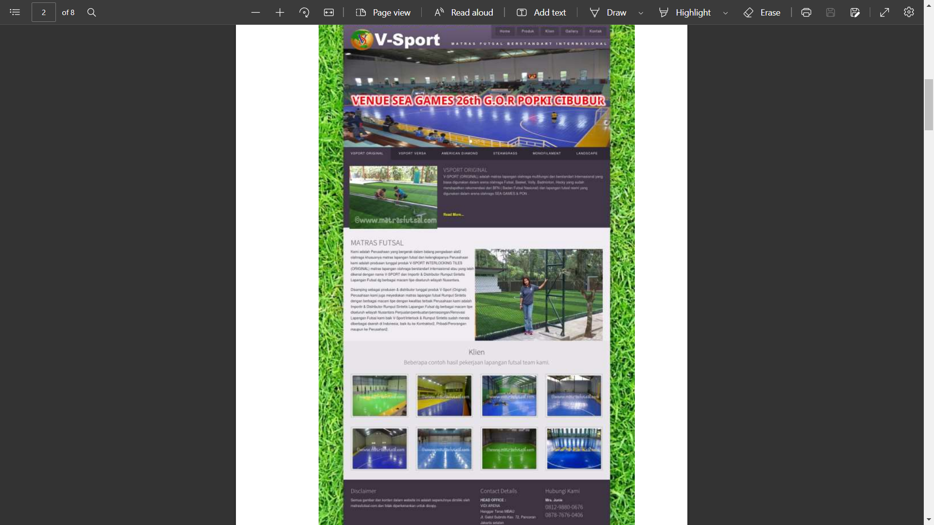 Pengecekan halaman beranda dilakukan terlebih dahulu, disini saya melakukan pengetesan fitur yang terdapat pada halaman beranda, pada halaman ini terdapat beberapa fitur yaitu Produk (untuk menampilkan halaman produk yang ada), Klien (untuk melihat halaman list klien yang telah menggunakan produk), Gallery (untuk menampilkan gambar gambar atau foto yang ada), Kontak (untuk menampilkan halaman informasi mengenai kontak dan lokasi kantor). Pada bagian bawah terdapat informasi informasi singkat isi dari website, dan pada bagian paling bawah terdapat, desclimer, contact detail, dan hubungi kami.

1. **Scenario Tahap 2 : Pengecekan Halaman Produk**

Pengecekan dilakukan untuk mengetahui apakah website sudah sesuai atau belum dengan yang diinginkan oleh klien, pada halaman ini terdapat informasi mengenai produk produk yang disediakan oleh perusahaan.

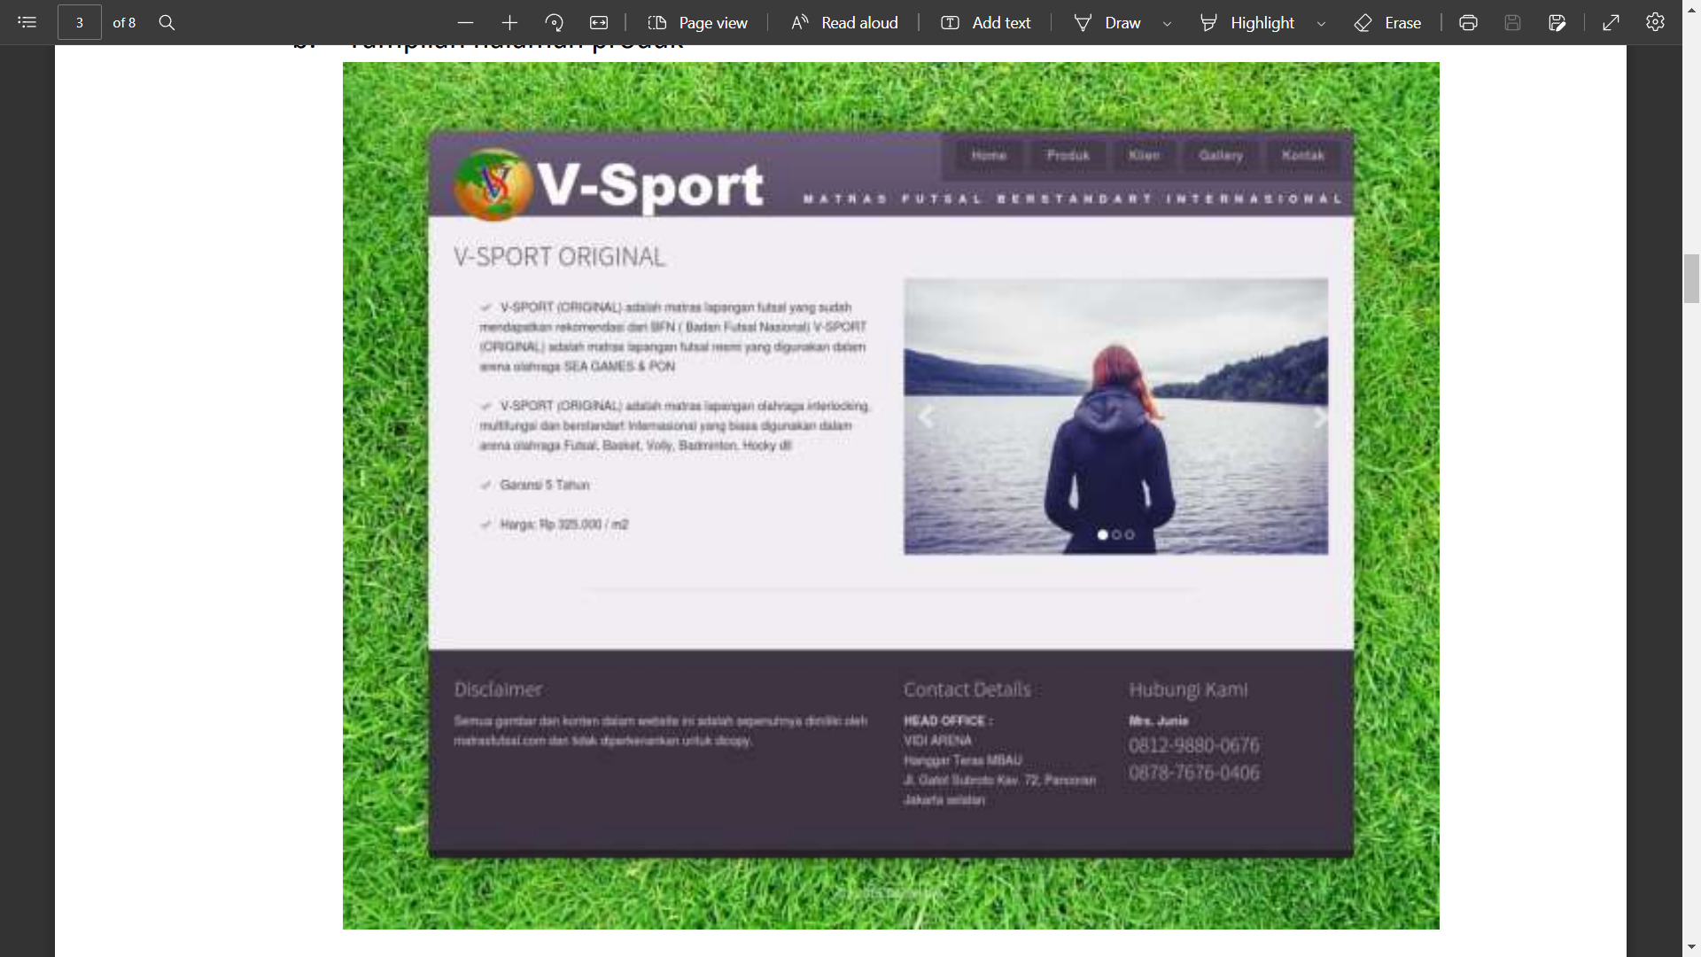

1. **Scenario tahap 3 : Pengecekan Tampilan Halaman Klien**

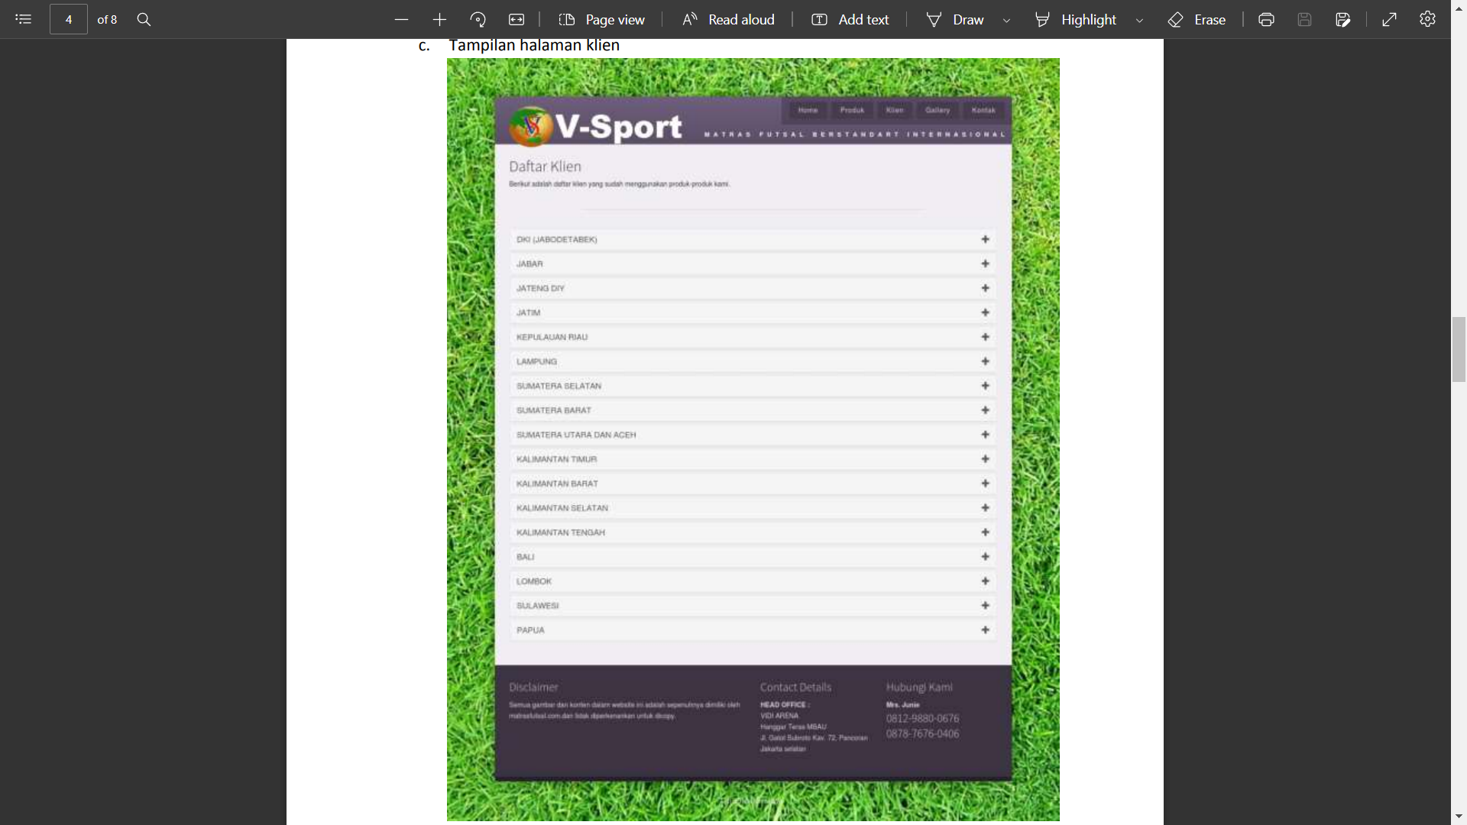 Pengecekan dilakukan untuk mengetahui apakah website sudah sesuai atau belum dengan yang diinginkan oleh klien, pada halaman ini terdapat list daftar lokasi dari klien yang telah mengunakan produk.

\

1. **Scenario tahap 4 : Pengecekan Halaman Gallery**

Pengecekan dilakukan untuk mengetahui apakah website sudah sesuai atau belum dengan yang diinginkan oleh klien, pada halaman ini terdapat foto foto yang digunakan agar para klien dapat melihat bagaimana tampilan dari produk yang ada.

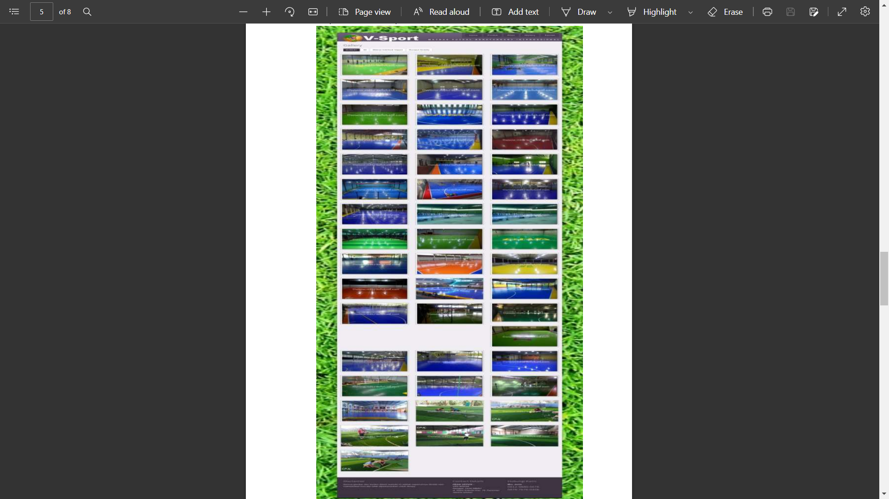

1. **Scenario tahap 5 : Pengecekan Halaman Kontak**

Pengecekan pada halaman ini dilakukan untuk mengetahui informasi dari kantor tersebut, seperti visi kantor, lokasi kantor, kontak yang dapat dihubungi, dan informasi tentang head office.

# Tugas07. Pelaksanaan Uji PL (Manual)

|  |  |  |  |  |  |
| --- | --- | --- | --- | --- | --- |
| **Test Case** | **Test Case Deskripsi** | **Test Data** | **Realisasi yang Diharapkan** | **Hasil Pengujian** | **Kesimpulan** |
|  | **Pengujian Halaman Beranda** |  |  |  |  |
| 1 | Mengecek fungsi menu Home | Klik menu Home | Fungsi menu home berjalan normal dan system akan mengarahkan ke halaman Home | Berhasil | Sesuai yang diharapkan |
| 2 | Mengecek fungsi menu Produk | Klik menu Produk | Fungsi menu produkberjalan normal dan system akan mengarahkan ke halaman produk | Berhasil | Sesuai yang diharapkan |
| 3 | Mengecek fungsi menu Klien | Klik menu Klien | Fungsi menu klien berjalan normal dan system akan mengarahkan ke halaman klien | Berhasil | Sesuai yang diharapkan |
| 4 | Mengecek fungsi menu Gallery | Klik menu Gallery | Fungsi menu gallery berjalan normal dan system akan mengarahkan ke halaman gallery | Berhasil | Sesuai yang diharapkan |
| 5 | Mengecek fungsi menu Kontak | Klik menu Kontak | Fungsi menu kontak berjalan normal dan system akan mengarahkan ke halaman kontak | Berhasil | Sesuai yang diharapkan |
|  | **Pengujian Halaman Produk** |  |  |  |  |
| 1 | Mengecek produk | Klik gambar produk yang ingin dilihat | Setelah gambar produk yang diinginkan diklik akan menampilkan rincian dari produk tersebut | Berhasil | Sesuai yang diharapkan |
|  | **Pengujian Halaman Klien** |  |  |  |  |
| 1 | Mengecek Lokasi Klien | Klik lokasi dari klien yang ingin dilihat | Setelah lokasi di klik akan menampilkan daftar dari klien berdasarkan daerah yang dipilih | Berhasil | Sesuai yang diharapkan |
|  | **Pengujian Halaman Gallery** |  |  |  |  |
| 1 | Mengecek gambar/foto | Klik gambar yang ingin dilihat | Setelah gambar yang diinginkan diklik akan menampilkan informasi lengkap dari gambar tersebut | Berhasil | Sesuai yang diharapkan |
|  | **Pengujian Halaman Kontak** |  |  |  |  |
| 1 | Mengecek Lokasi Kantor | Klik gambar map | Setelah map diklik maka website akan langsung membuka google map | Berhasil | Sesuai yang diharapkan |

**Tugas08. Hasil Akhir Pengujian Manual**

1. **Diagram Path dari Source Aplikasi yang Dipilih**

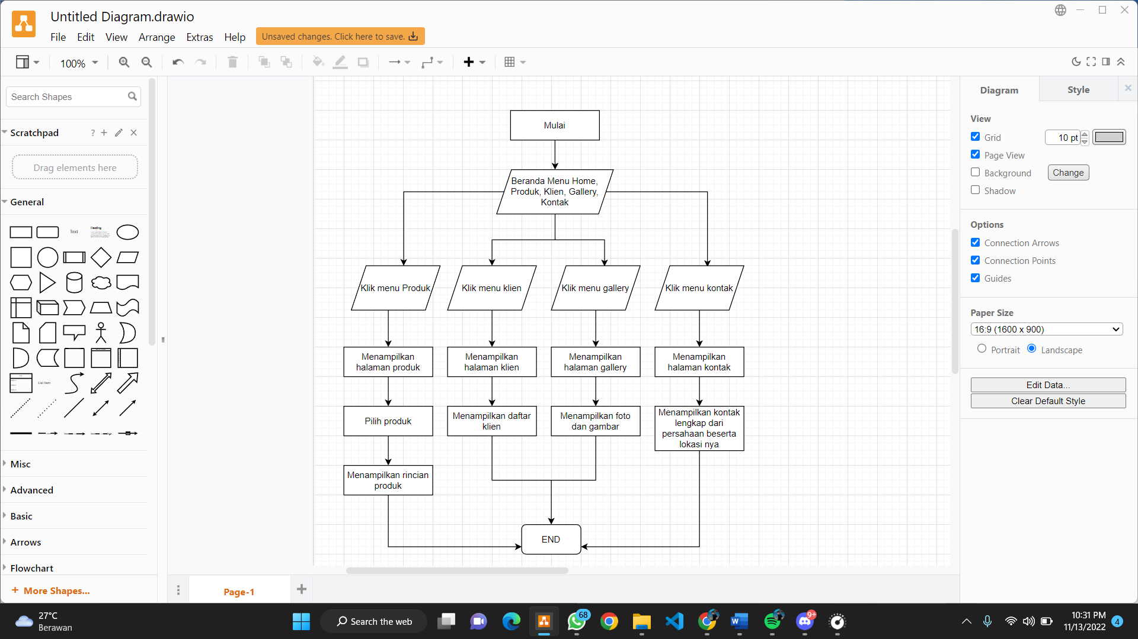 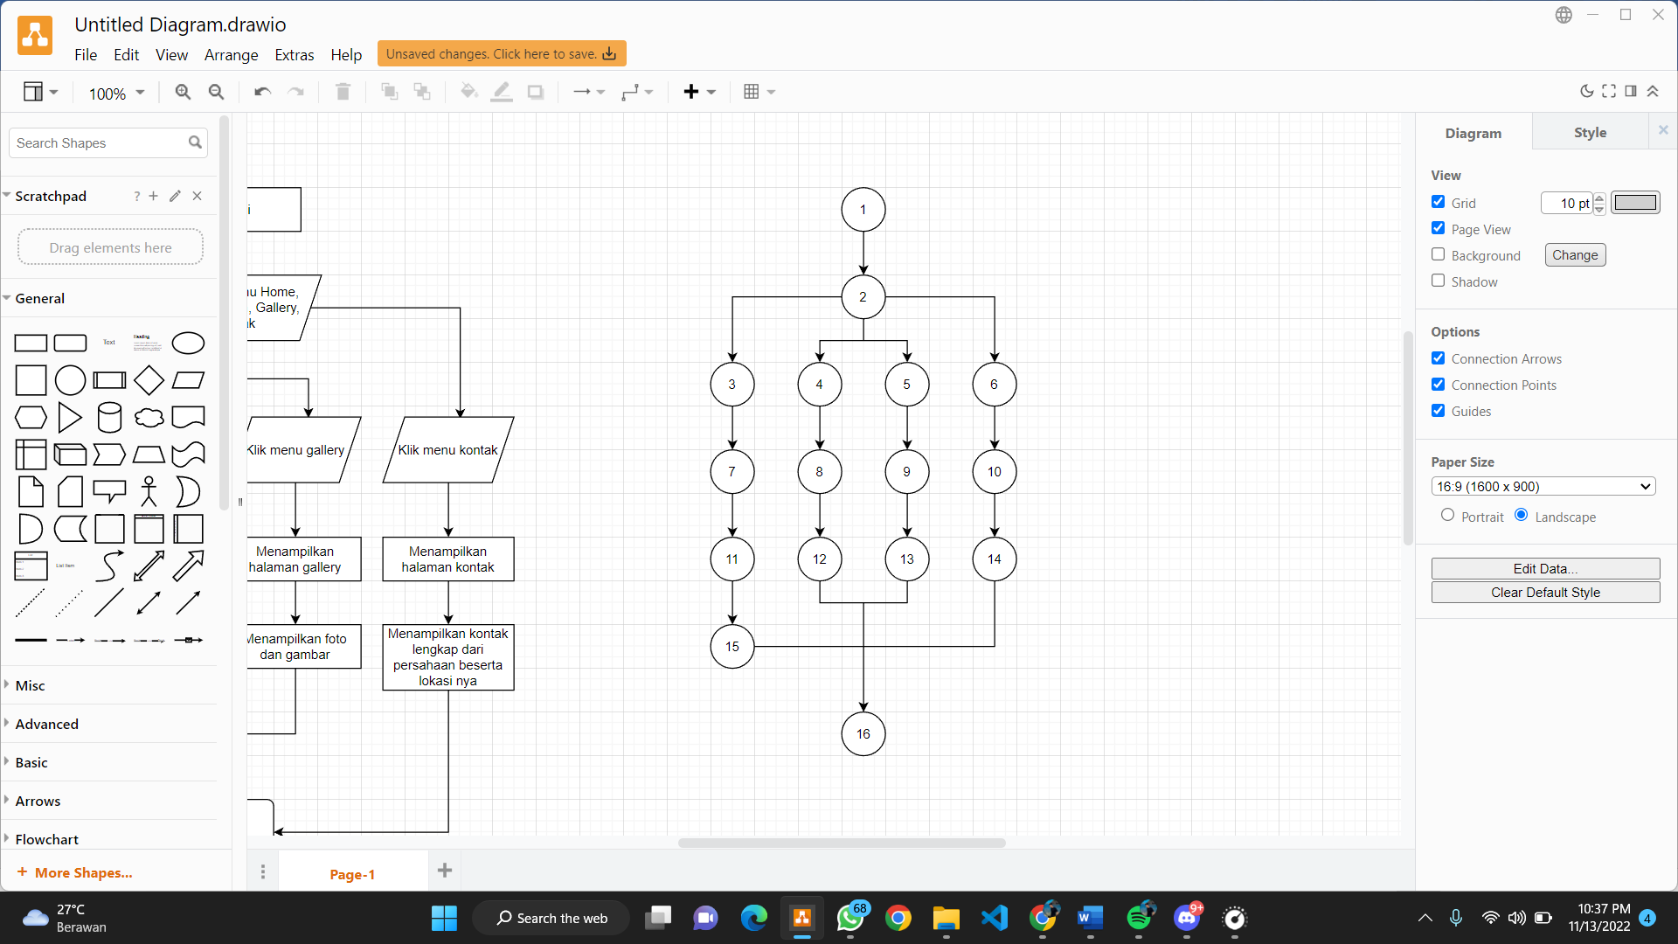

1. **Hasil Perhitungan Kompleksitas Cyclomatic dari Diagram Path**

V(G) = E – N + 2

V(G) = 18 – 16 + 2

V(G) = 4

*Sesuai dengan jumlah jalur yang dapat digunakan untuk menyelesaikan masalah yaitu 4 jalur*

1. **Tabel Jalur Bebas Sejumlah Kompleksitas Cyclomatic yang Dihasilkan**

|  |  |  |  |  |  |
| --- | --- | --- | --- | --- | --- |
| Nama Aktivitas | 1 | 2 | 3 | 4 | 5 |
| Meihat Produk | Masuk beranda/home | Klik menu produk | Menampilkan halaman produk | Pilih produk | Menampilkan rincian produk |
| Meihat Klien | Masuk beranda/home | Klik menu klien | Menampilkan halaman klien | Menampilkan daftar klien |  |
| Meihat Gallery | Masuk beranda/home | Klik menu gallery | Menampilkan halaman gallery | Menampilkan foto dan gambar |  |
| Meihat Kontak | Masuk beranda/home | Klik menu kontak | Menampilkan halaman kontak | Menampilkan kontak lengkap dari persahaan beserta lokasi nya |  |

1. **Skenario Uji**
2. **Scenario Tahap 1 : Pengecekan Halaman Utama atau Beranda**

Pengecekan halaman beranda dilakukan terlebih dahulu, disini saya melakukan pengetesan fitur yang terdapat pada halaman beranda, pada halaman ini terdapat beberapa fitur yaitu Produk (untuk menampilkan halaman produk yang ada), Klien (untuk melihat halaman list klien yang telah menggunakan produk), Gallery (untuk menampilkan gambar gambar atau foto yang ada), Kontak (untuk menampilkan halaman informasi mengenai kontak dan lokasi kantor). Pada bagian bawah terdapat informasi informasi singkat isi dari website, dan pada bagian paling bawah terdapat, desclimer, contact detail, dan hubungi kami.



1. **Scenario Tahap 2 : Pengecekan Halaman Produk**

Pengecekan dilakukan untuk mengetahui apakah website sudah sesuai atau belum dengan yang diinginkan oleh klien, pada halaman ini terdapat informasi mengenai produk produk yang disediakan oleh perusahaan.



1. **Scenario tahap 3 : Pengecekan Tampilan Halaman Klien**

Pengecekan dilakukan untuk mengetahui apakah website sudah sesuai atau belum dengan yang diinginkan oleh klien, pada halaman ini terdapat list daftar lokasi dari klien yang telah mengunakan produk.



1. **Scenario tahap 4 : Pengecekan Halaman Gallery**

Pengecekan dilakukan untuk mengetahui apakah website sudah sesuai atau belum dengan yang diinginkan oleh klien, pada halaman ini terdapat foto foto yang digunakan agar para klien dapat melihat bagaimana tampilan dari produk yang ada.



1. **Scenario tahap 5 : Pengecekan Halaman Kontak**

Pengecekan pada halaman ini dilakukan untuk mengetahui informasi dari kantor tersebut, seperti visi kantor, lokasi kantor, kontak yang dapat dihubungi, dan informasi tentang head office.

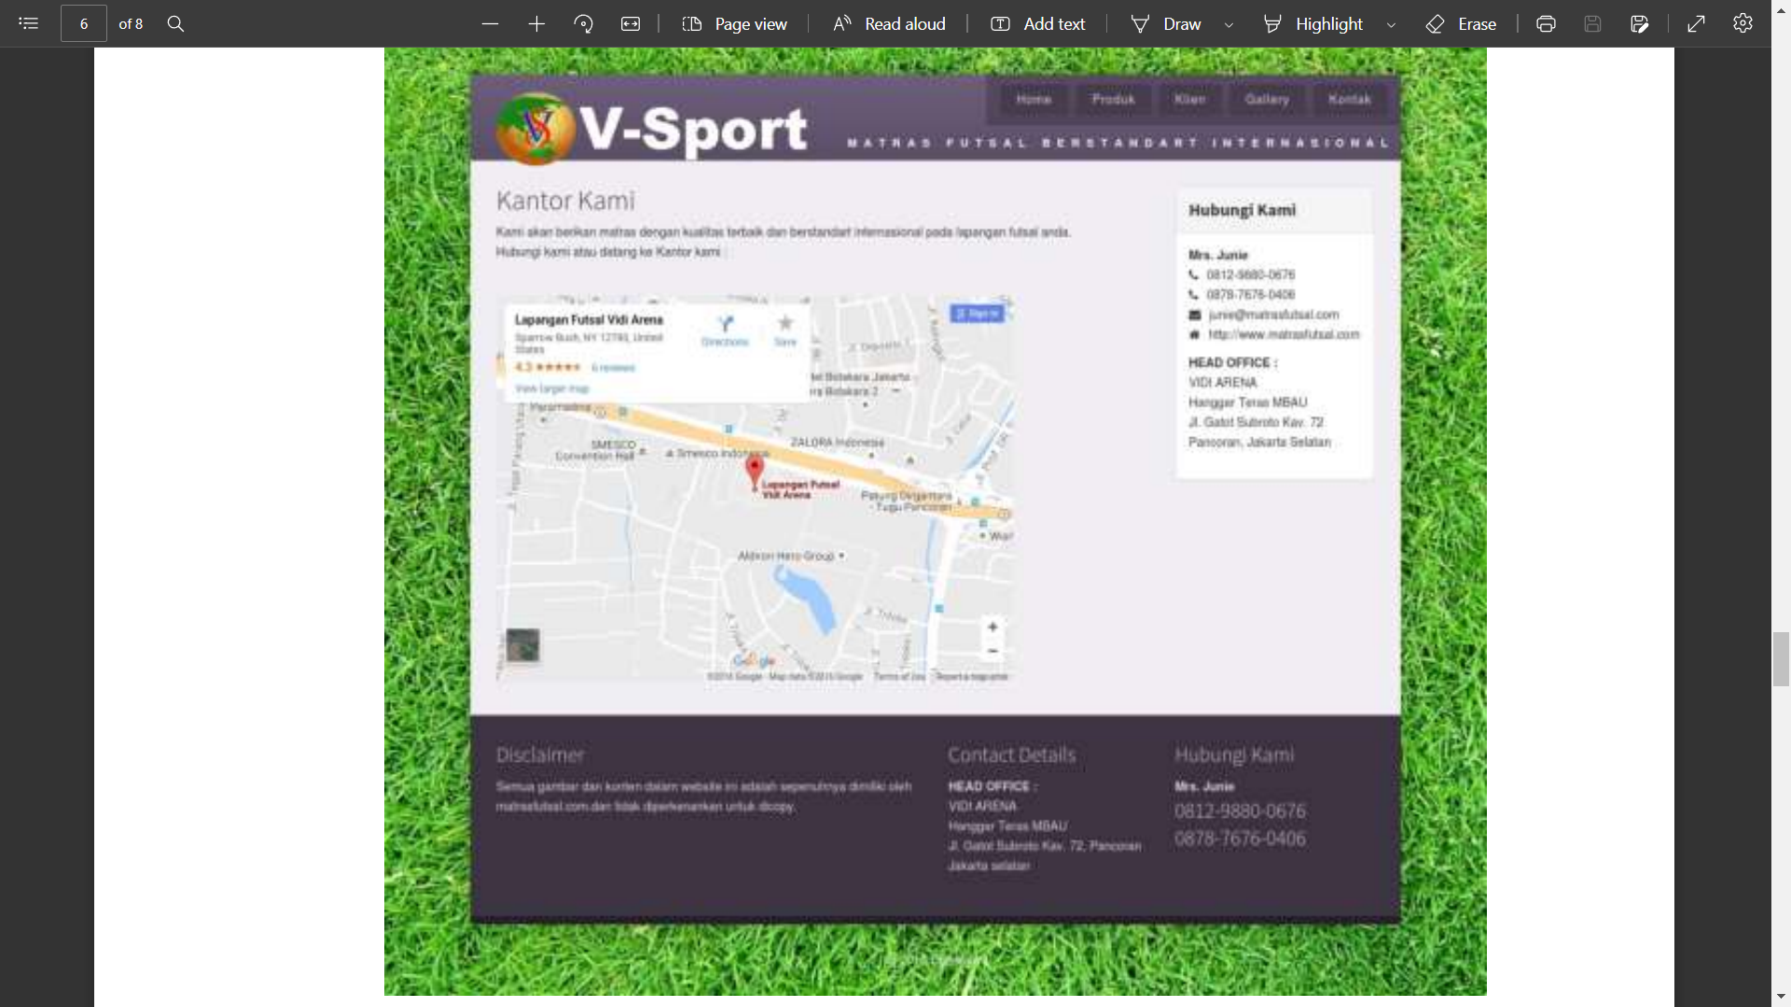

**TABEL KEBENARAN :**

1. 1-2-3-7-11-15-16 (user melihat menu produk)

|  |  |  |  |  |  |  |  |  |  |  |  |  |  |  |  |  |
| --- | --- | --- | --- | --- | --- | --- | --- | --- | --- | --- | --- | --- | --- | --- | --- | --- |
|  | 1 | 2 | 3 | 4 | 5 | 6 | 7 | 8 | 9 | 10 | 11 | 12 | 13 | 14 | 15 | 16 |
| 1 |  |  |  |  |  |  |  |  |  |  |  |  |  |  |  |  |
| 2 | o |  |  |  |  |  |  |  |  |  |  |  |  |  |  |  |
| 3 |  | o |  |  |  |  |  |  |  |  |  |  |  |  |  |  |
| 4 |  |  |  |  |  |  |  |  |  |  |  |  |  |  |  |  |
| 5 |  |  |  |  |  |  |  |  |  |  |  |  |  |  |  |  |
| 6 |  |  |  |  |  |  |  |  |  |  |  |  |  |  |  |  |
| 7 |  |  | o |  |  |  |  |  |  |  |  |  |  |  |  |  |
| 8 |  |  |  |  |  |  |  |  |  |  |  |  |  |  |  |  |
| 9 |  |  |  |  |  |  |  |  |  |  |  |  |  |  |  |  |
| 10 |  |  |  |  |  |  |  |  |  |  |  |  |  |  |  |  |
| 11 |  |  |  |  |  |  | o |  |  |  |  |  |  |  |  |  |
| 12 |  |  |  |  |  |  |  |  |  |  |  |  |  |  |  |  |
| 13 |  |  |  |  |  |  |  |  |  |  |  |  |  |  |  |  |
| 14 |  |  |  |  |  |  |  |  |  |  |  |  |  |  |  |  |
| 15 |  |  |  |  |  |  |  |  |  |  | o |  |  |  |  |  |
| 16 |  |  |  |  |  |  |  |  |  |  |  |  |  |  | o |  |

1. 1-2-4-8-12-16 (user melihat menu klien)

|  |  |  |  |  |  |  |  |  |  |  |  |  |  |  |  |  |
| --- | --- | --- | --- | --- | --- | --- | --- | --- | --- | --- | --- | --- | --- | --- | --- | --- |
|  | 1 | 2 | 3 | 4 | 5 | 6 | 7 | 8 | 9 | 10 | 11 | 12 | 13 | 14 | 15 | 16 |
| 1 |  |  |  |  |  |  |  |  |  |  |  |  |  |  |  |  |
| 2 | o |  |  |  |  |  |  |  |  |  |  |  |  |  |  |  |
| 3 |  |  |  |  |  |  |  |  |  |  |  |  |  |  |  |  |
| 4 |  | o |  |  |  |  |  |  |  |  |  |  |  |  |  |  |
| 5 |  |  |  |  |  |  |  |  |  |  |  |  |  |  |  |  |
| 6 |  |  |  |  |  |  |  |  |  |  |  |  |  |  |  |  |
| 7 |  |  |  |  |  |  |  |  |  |  |  |  |  |  |  |  |
| 8 |  |  |  | o |  |  |  |  |  |  |  |  |  |  |  |  |
| 9 |  |  |  |  |  |  |  |  |  |  |  |  |  |  |  |  |
| 10 |  |  |  |  |  |  |  |  |  |  |  |  |  |  |  |  |
| 11 |  |  |  |  |  |  |  |  |  |  |  |  |  |  |  |  |
| 12 |  |  |  |  |  |  |  | o |  |  |  |  |  |  |  |  |
| 13 |  |  |  |  |  |  |  |  |  |  |  |  |  |  |  |  |
| 14 |  |  |  |  |  |  |  |  |  |  |  |  |  |  |  |  |
| 15 |  |  |  |  |  |  |  |  |  |  |  |  |  |  |  |  |
| 16 |  |  |  |  |  |  |  |  |  |  |  | o |  |  |  |  |

1. 1-2-5-9-13-16 (user melihat menu gallery)

|  |  |  |  |  |  |  |  |  |  |  |  |  |  |  |  |  |
| --- | --- | --- | --- | --- | --- | --- | --- | --- | --- | --- | --- | --- | --- | --- | --- | --- |
|  | 1 | 2 | 3 | 4 | 5 | 6 | 7 | 8 | 9 | 10 | 11 | 12 | 13 | 14 | 15 | 16 |
| 1 |  |  |  |  |  |  |  |  |  |  |  |  |  |  |  |  |
| 2 | o |  |  |  |  |  |  |  |  |  |  |  |  |  |  |  |
| 3 |  |  |  |  |  |  |  |  |  |  |  |  |  |  |  |  |
| 4 |  |  |  |  |  |  |  |  |  |  |  |  |  |  |  |  |
| 5 |  | o |  |  |  |  |  |  |  |  |  |  |  |  |  |  |
| 6 |  |  |  |  |  |  |  |  |  |  |  |  |  |  |  |  |
| 7 |  |  |  |  |  |  |  |  |  |  |  |  |  |  |  |  |
| 8 |  |  |  |  |  |  |  |  |  |  |  |  |  |  |  |  |
| 9 |  |  |  |  | o |  |  |  |  |  |  |  |  |  |  |  |
| 10 |  |  |  |  |  |  |  |  |  |  |  |  |  |  |  |  |
| 11 |  |  |  |  |  |  |  |  |  |  |  |  |  |  |  |  |
| 12 |  |  |  |  |  |  |  |  |  |  |  |  |  |  |  |  |
| 13 |  |  |  |  |  |  |  |  | o |  |  |  |  |  |  |  |
| 14 |  |  |  |  |  |  |  |  |  |  |  |  |  |  |  |  |
| 15 |  |  |  |  |  |  |  |  |  |  |  |  |  |  |  |  |
| 16 |  |  |  |  |  |  |  |  |  |  |  |  | o |  |  |  |

1. 1-2-6-10-14-16 (user melihat menu kontak)

|  |  |  |  |  |  |  |  |  |  |  |  |  |  |  |  |  |
| --- | --- | --- | --- | --- | --- | --- | --- | --- | --- | --- | --- | --- | --- | --- | --- | --- |
|  | 1 | 2 | 3 | 4 | 5 | 6 | 7 | 8 | 9 | 10 | 11 | 12 | 13 | 14 | 15 | 16 |
| 1 |  |  |  |  |  |  |  |  |  |  |  |  |  |  |  |  |
| 2 | o |  |  |  |  |  |  |  |  |  |  |  |  |  |  |  |
| 3 |  |  |  |  |  |  |  |  |  |  |  |  |  |  |  |  |
| 4 |  |  |  |  |  |  |  |  |  |  |  |  |  |  |  |  |
| 5 |  |  |  |  |  |  |  |  |  |  |  |  |  |  |  |  |
| 6 |  | o |  |  |  |  |  |  |  |  |  |  |  |  |  |  |
| 7 |  |  |  |  |  |  |  |  |  |  |  |  |  |  |  |  |
| 8 |  |  |  |  |  |  |  |  |  |  |  |  |  |  |  |  |
| 9 |  |  |  |  |  |  |  |  |  |  |  |  |  |  |  |  |
| 10 |  |  |  |  |  | o |  |  |  |  |  |  |  |  |  |  |
| 11 |  |  |  |  |  |  |  |  |  |  |  |  |  |  |  |  |
| 12 |  |  |  |  |  |  |  |  |  |  |  |  |  |  |  |  |
| 13 |  |  |  |  |  |  |  |  |  |  |  |  |  |  |  |  |
| 14 |  |  |  |  |  |  |  |  |  | o |  |  |  |  |  |  |
| 15 |  |  |  |  |  |  |  |  |  |  |  |  |  |  |  |  |
| 16 |  |  |  |  |  |  |  |  |  |  |  |  |  | o |  |  |

1. **Hasil Uji White Box Berdasarkan Skenario**



* + 1-2-3-7-11-15-16 (user melihat menu produk)
  + 1-2-4-8-12-16 (user melihat menu klien)
  + 1-2-5-9-13-16 (user melihat menu gallery)
  + 1-2-6-10-14-16 (user melihat menu kontak)

1. **Hasil uji black box berdasarkan skenario.**

|  |  |  |  |  |  |
| --- | --- | --- | --- | --- | --- |
| **Test Case** | **Test Case Deskripsi** | **Test Data** | **Realisasi yang Diharapkan** | **Hasil Pengujian** | **Kesimpulan** |
|  | **Pengujian Halaman Beranda** |  |  |  |  |
| 1 | Mengecek fungsi menu Home | Klik menu Home | Fungsi menu home berjalan normal dan system akan mengarahkan ke halaman Home | Berhasil | Sesuai yang diharapkan |
| 2 | Mengecek fungsi menu Produk | Klik menu Produk | Fungsi menu produkberjalan normal dan system akan mengarahkan ke halaman produk | Berhasil | Sesuai yang diharapkan |
| 3 | Mengecek fungsi menu Klien | Klik menu Klien | Fungsi menu klien berjalan normal dan system akan mengarahkan ke halaman klien | Berhasil | Sesuai yang diharapkan |
| 4 | Mengecek fungsi menu Gallery | Klik menu Gallery | Fungsi menu gallery berjalan normal dan system akan mengarahkan ke halaman gallery | Berhasil | Sesuai yang diharapkan |
| 5 | Mengecek fungsi menu Kontak | Klik menu Kontak | Fungsi menu kontak berjalan normal dan system akan mengarahkan ke halaman kontak | Berhasil | Sesuai yang diharapkan |
|  | **Pengujian Halaman Produk** |  |  |  |  |
| 1 | Mengecek produk | Klik gambar produk yang ingin dilihat | Setelah gambar produk yang diinginkan diklik akan menampilkan rincian dari produk tersebut | Berhasil | Sesuai yang diharapkan |
|  | **Pengujian Halaman Klien** |  |  |  |  |
| 1 | Mengecek Lokasi Klien | Klik lokasi dari klien yang ingin dilihat | Setelah lokasi di klik akan menampilkan daftar dari klien berdasarkan daerah yang dipilih | Berhasil | Sesuai yang diharapkan |
|  | **Pengujian Halaman Gallery** |  |  |  |  |
| 1 | Mengecek gambar/foto | Klik gambar yang ingin dilihat | Setelah gambar yang diinginkan diklik akan menampilkan informasi lengkap dari gambar tersebut | Berhasil | Sesuai yang diharapkan |
|  | **Pengujian Halaman Kontak** |  |  |  |  |
| 1 | Mengecek Lokasi Kantor | Klik gambar map | Setelah map diklik maka website akan langsung membuka google map | Berhasil | Sesuai yang diharapkan |

1. **REVIEW**

Berdasarkan hasil pengujian dari website [**WWW.DENIWIJAYA.COM**](http://WWW.DENIWIJAYA.COM) , user atau pengguna dapat mengakses menu Home, Produk, Klien, Gallery dan Kontak. Pada halaman uatama terdapat beberapa fitur yaitu Produk (menampilkan halaman produk yang ada), Klien (melihat halaman list klien yang telah menggunakan produk), Gallery (menampilkan gambar gambar atau foto yang ada), Kontak (menampilkan halaman informasi mengenai kontak dan lokasi kantor). Pada bagian bawah terdapat informasi informasi singkat isi dari website, dan pada bagian paling bawah terdapat, desclimer, contact detail, dan hubungi kami.

1. **REKOMENDASI**

Rekomendasi dari saya yaitu untuk meperbaiki tampilan pada website agar semakin menarik dan mudah dimengerti oleh pengguna atau user, sehingga akan banyak pengguna yang mengunjungi website dari [**WWW.DENIWIJAYA.COM**](http://WWW.DENIWIJAYA.COM)**.** Akan lebih baik lagi apabila User atau pengguna website dapat melakukan pembelian langsung secara online melalui website tersebut, karena pada website ini pengguna hanya dapat melihat produk yang ada di website tanpa bisa melakukan pembelian.

1. **KESIMPULAN**

Website ini sudah cukup baik walaupun ada beberapa kekurangan di bagian tertentu, tapi untuk bagian halaman utama sudah baik karena sudah menampilakan dan memberikan fitur fitur menu untuk memudahkan para pengguna dalam menggunakan website tersebut. Website ini cocok untuk orang yang ingin melihat VENUE SEA GAMES 26TH G.O.R POPKI CIBUBUR dan orang yang ingin melihat produk yang disediakan oleh V-SPROT.

**Tugas09. Pemilihan Software Tools Uji Otomatis**

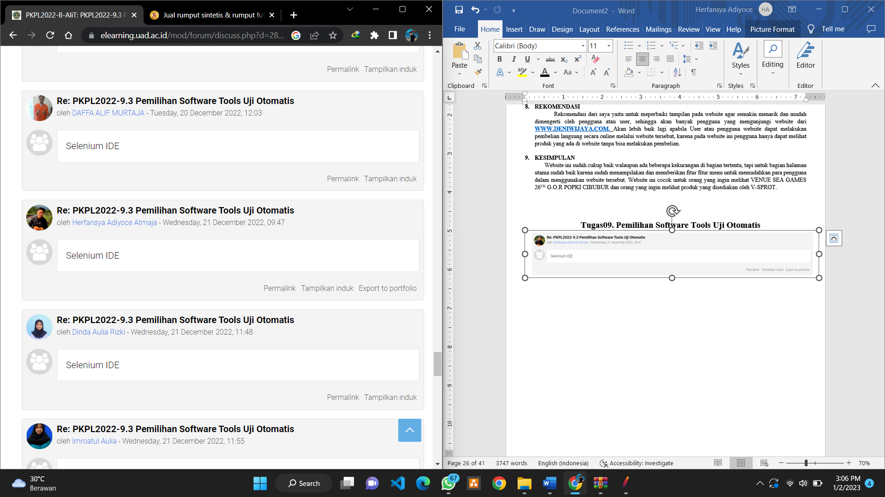

**Tugas10. Pelaksanaan Pengujian Otomatis**

1. **PEMASANGAN TOOLS**

Cari Selenium IDE di google, kemudian isntal dan masukan kedalam chrome (extensions)

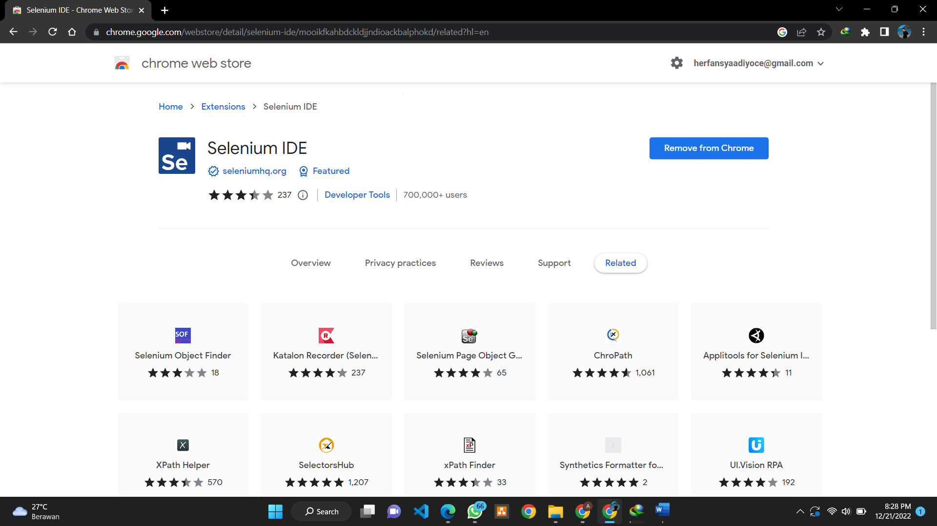

Kemudian jalankan extensions Selenium IDE

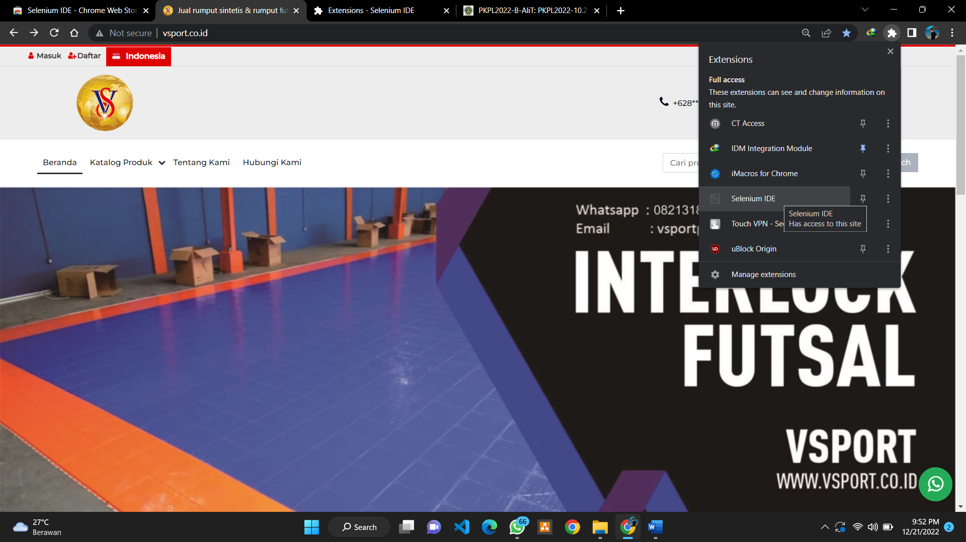

create new project, lalu masukan nama project, jika sudah maka Selenium IDE siap digunakan

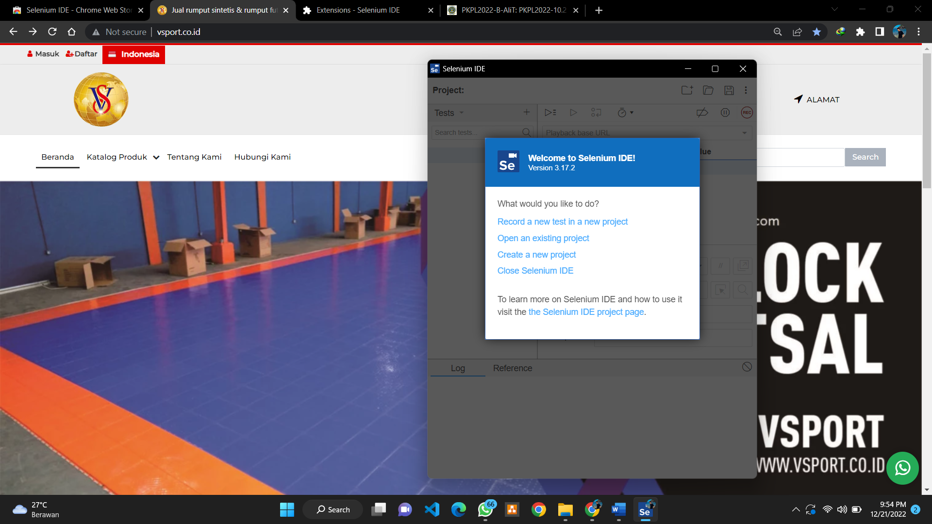

Jika sudah berhasil membuat project maka tampilannya akan seperti ini

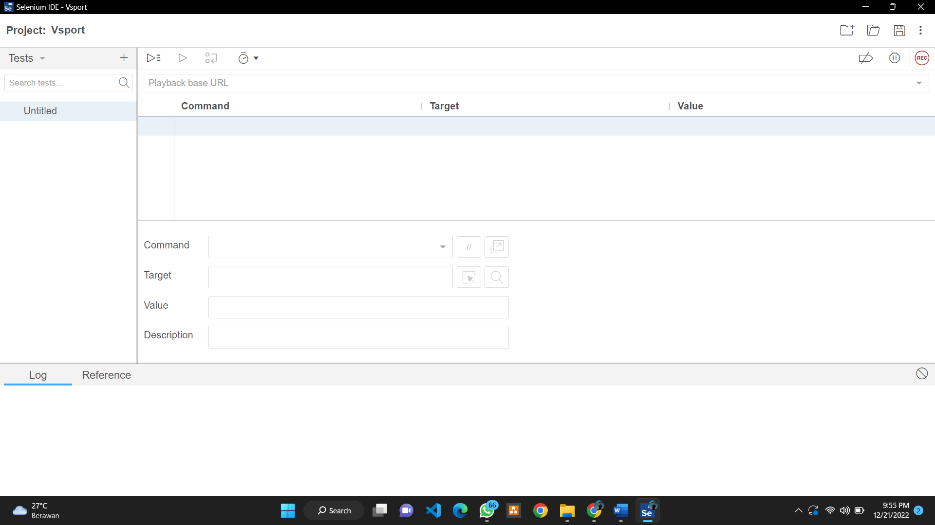

1. **PENGUJIAN OTOMATIS DENGAN SELENIUM IDE**

Melakun pengujian pada daftar akun

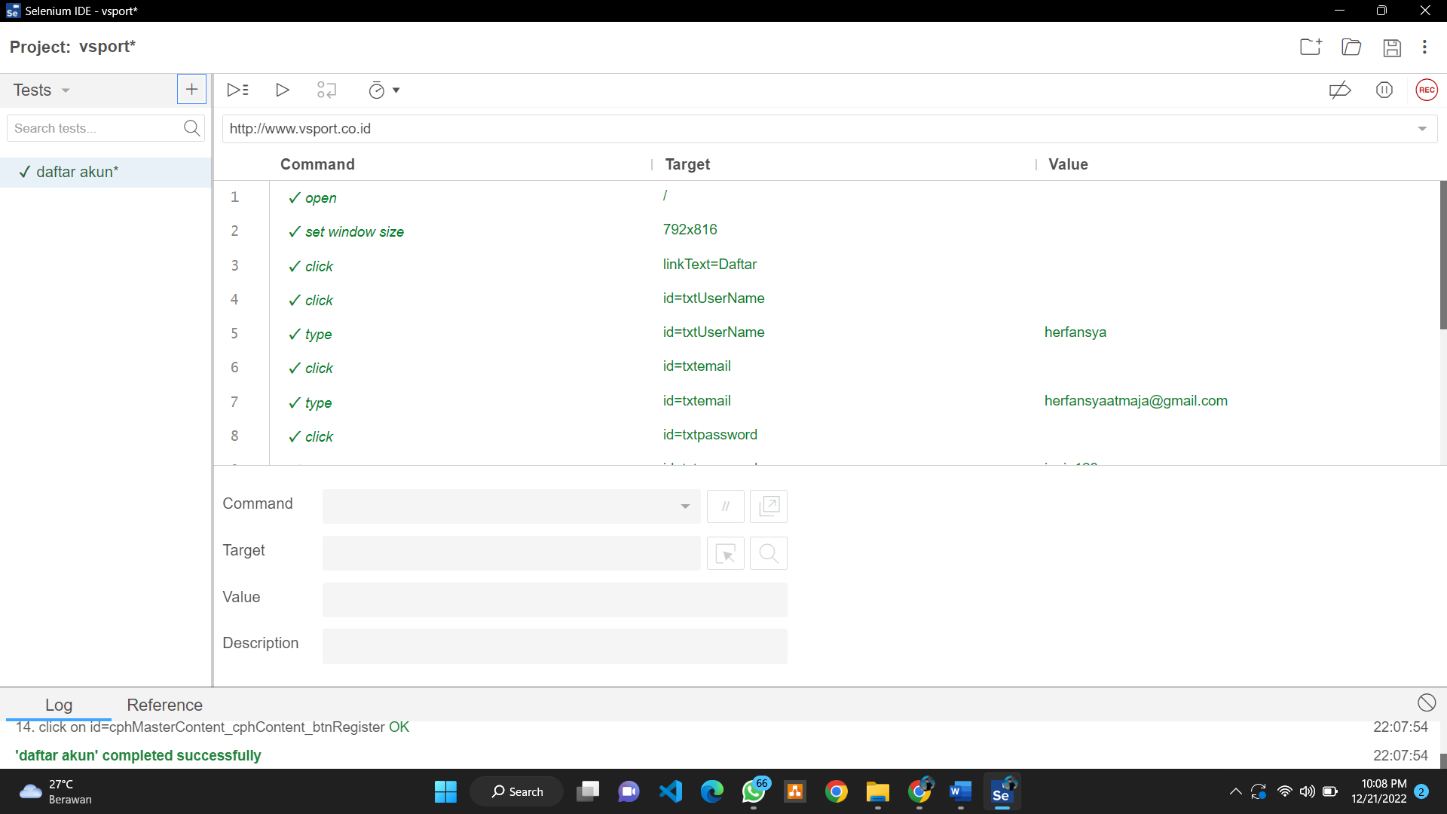

Melakukan pengujian pada login akun

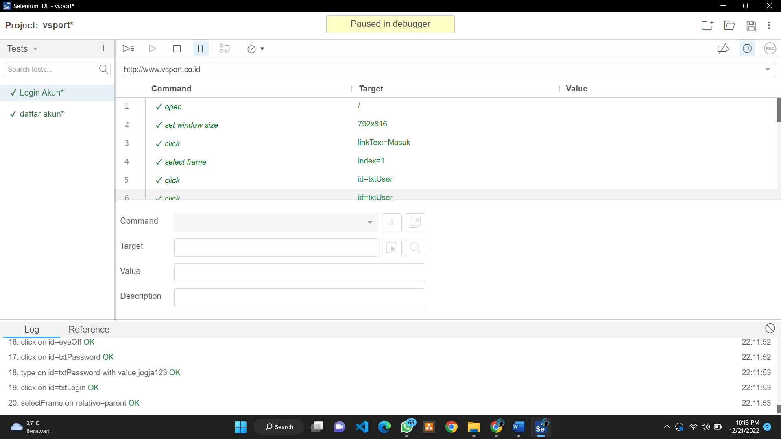

Melakukan pengujian pada menu yang ada

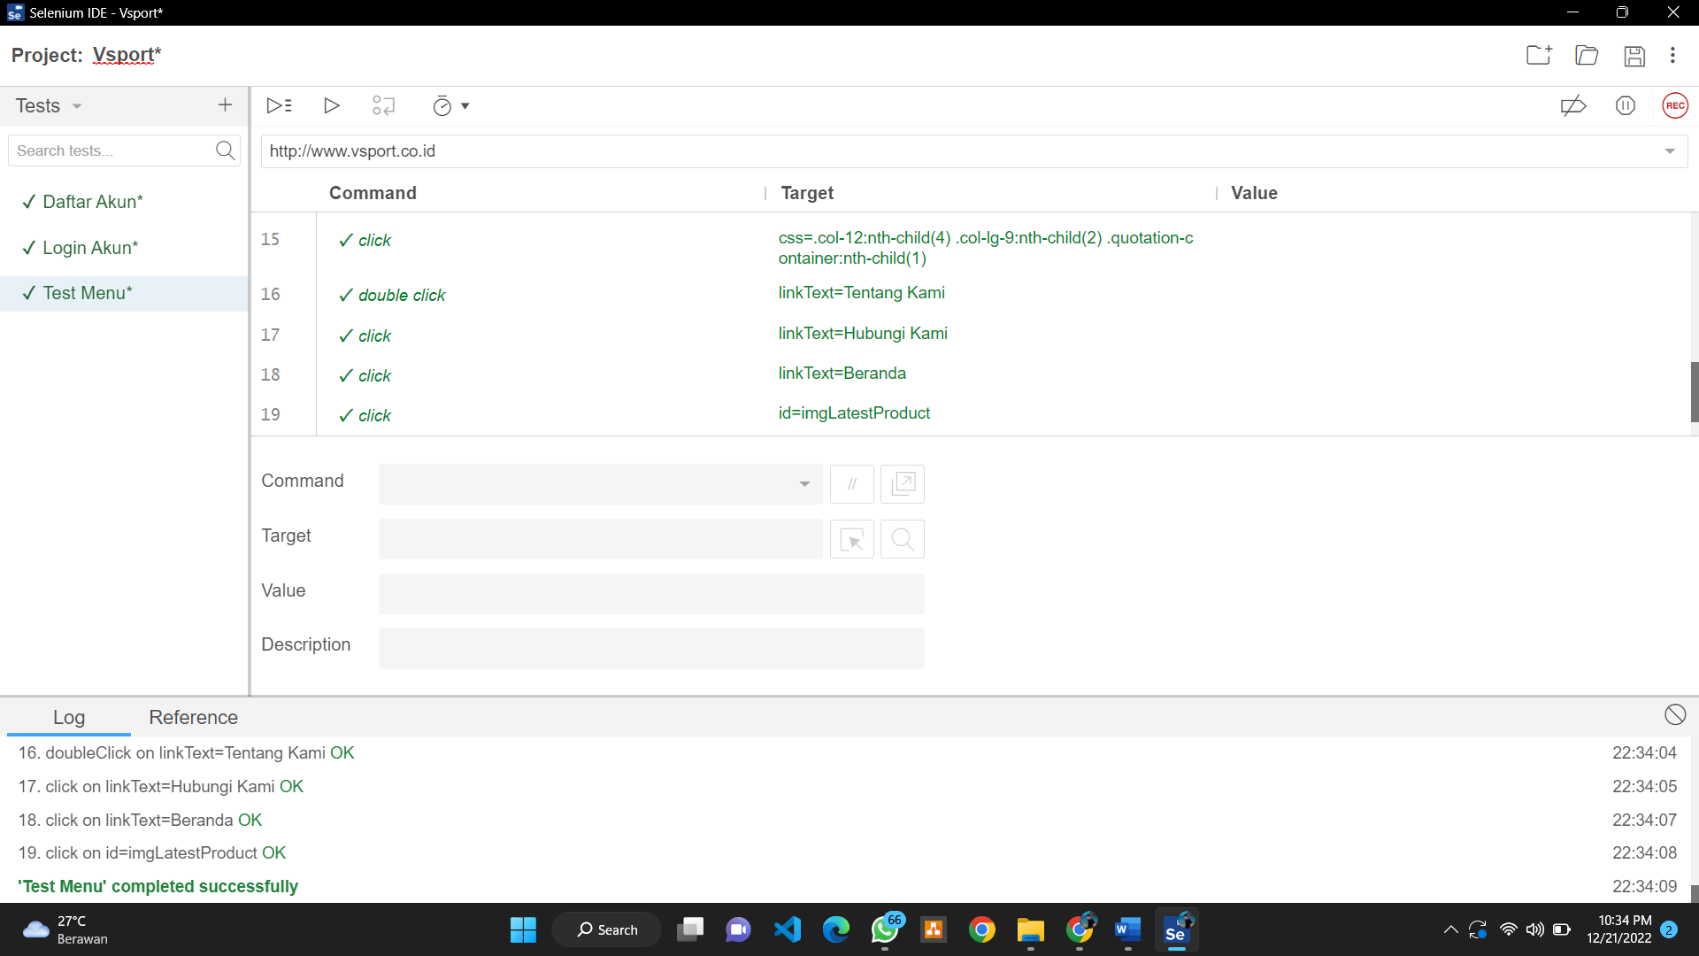

Melakukan pengujian pada Search Produk

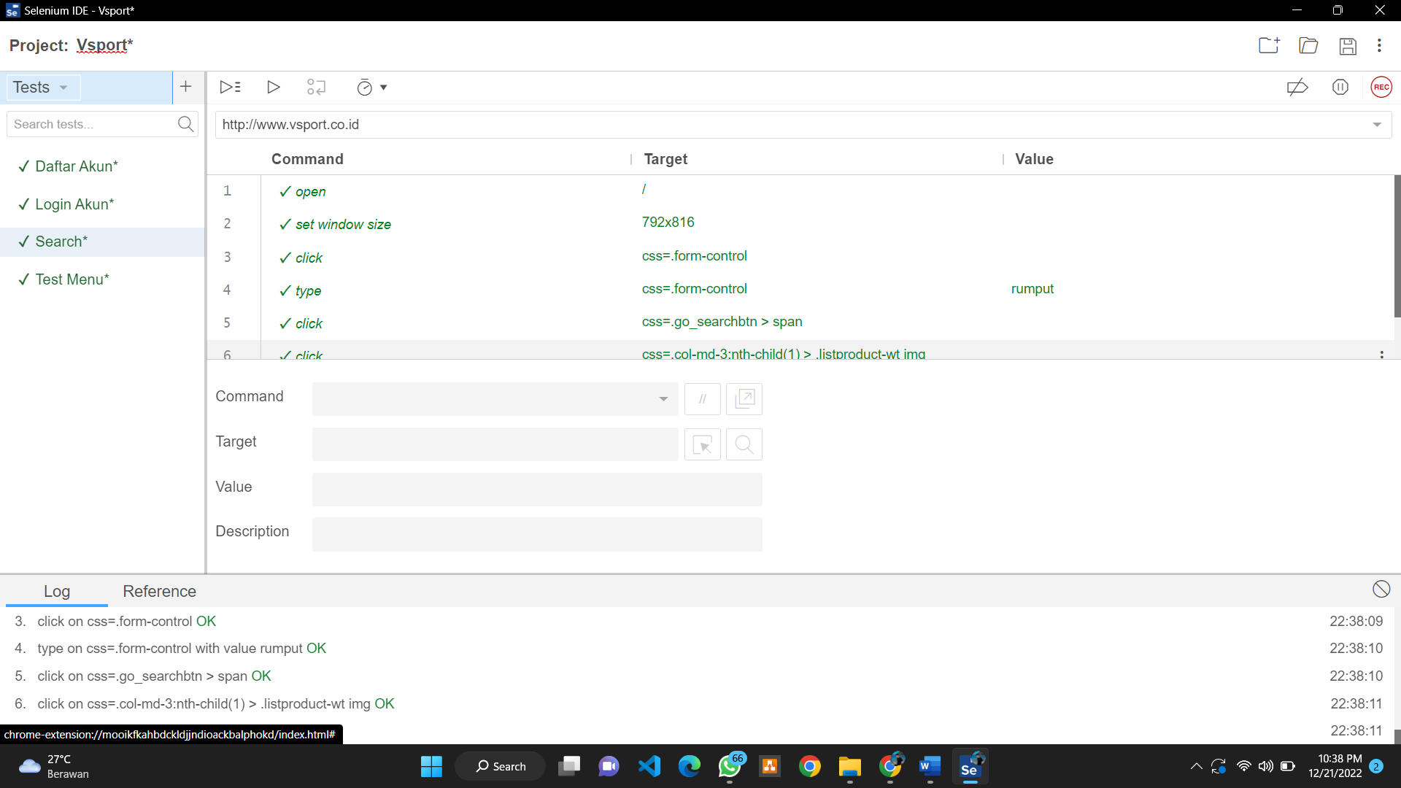

**Tugas11. Review dan Rekomendasi hasil pengujian otomatis**

**Kesimpulan**

Menurut saya hasil testing yang saya lakukan semua berhasil tetapi disini saya menemukan bug, yaitu setelah melakukan login entah mengapa website vsport malah mengarah pada web trading, sehingga untuk bisa menjalankan fitur pada website ini saya harus melakukan log out terlebih dahulu

**Laporan Hasil Pengujian**

Menurut hasil pengujian yang saya lakukan, disini hanya terdapat satu permasalahan yaitu setelah melakukan login website vsport malah membuka website trading yang menurut saya itu tidak ada hubungannya, ketika melakukan daftar akun sudah baik karena harus menggunakan captca, kemudian untuk fitur dan menu menu yang disediakan sudah baik, dan dapat digunkan dengan normal, pada bagian menu search sudah bagus karena bisa menemukan apa yang dicari

**Rekomendasi**

Menurut saya harus ada perbaikan pada website ini agar ketika melakukan login tidak mengarah pada website lain

Contoh Problem pada website :

Tampilan awal website

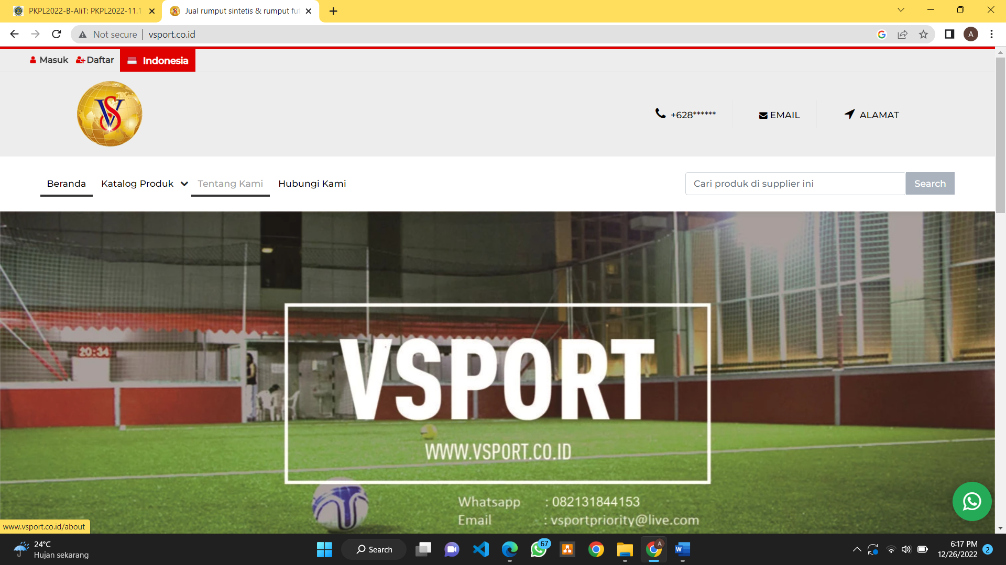

Melakukan login

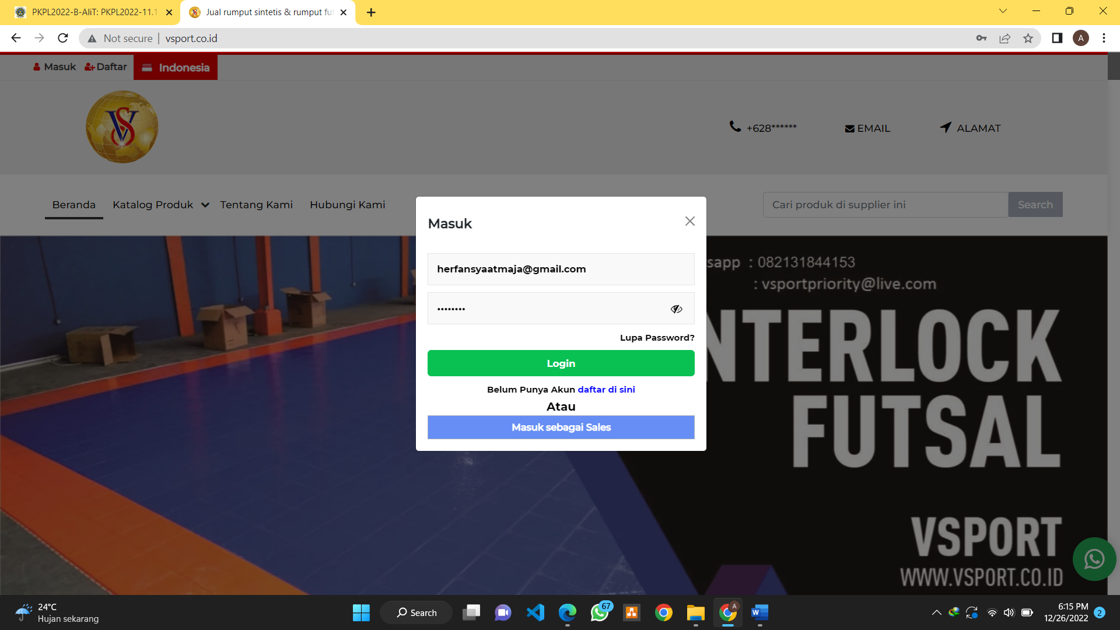

Problemnya adalah website tersebut malah masuk ke website lain setelah dilakukan log in, yaitu masuk ke website trading

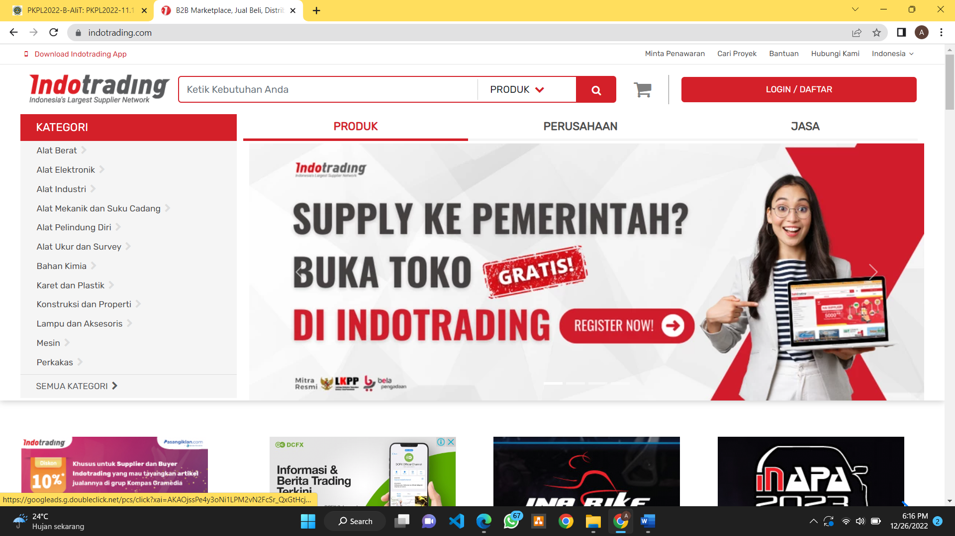

# Tugas12. Uji NF-Stressing Test dengan Jmeter

1. **PENGUJIAN KEBUTUHAN FUNGSIONAL OTOMATIS DENGAN SELENIUM IDE**

Create new project, lalu masukan nama project, jika sudah maka Selenium IDE siap digunakan



Jika sudah berhasil membuat project maka tampilannya akan seperti ini



Melakukan pengujian pada daftar akun



Melakukan pengujian pada login akun



Melakukan pengujian pada menu yang ada



Melakukan pengujian pada Search Produk



**Kesimpulannya**

Menurut saya hasil testing yang saya lakukan semua berhasil tetapi disini saya menemukan bug, yaitu setelah melakukan login entah mengapa website vsport malah mengarah pada web trading, sehingga untuk bisa menjalankan fitur pada website ini saya harus melakukan log out terlebih dahulu.

**Laporan Hasil Pengujian**

Menurut hasil pengujian yang saya lakukan, disini hanya terdapat satu permasalahan yaitu setelah melakukan login website vsport malah membuka website trading yang menurut saya itu tidak ada hubungannya, ketika melakukan daftar akun sudah baik karena harus menggunakan captca, kemudian untuk fitur dan menu menu yang disediakan sudah baik, dan dapat digunkan dengan normal, pada bagian menu search sudah bagus karena bisa menemukan apa yang dicari.

**Rekomendasi**

Menurut saya harus ada perbaikan pada website ini agar ketika melakukan login tidak mengarah pada website lain.

**Spesifikasi Website**

Website [**www.vsport.co.id**](http://WWW.VSPORT.CO.ID)merupakan situs web yang digunakan untuk melakukan transaksi atau jual beli produk olahraga. V-Sport merupakan perusahaan yang bergerak dalam bidang pengadaan alat-alat olahraga khususnya untuk olahraga futsal dan kelengkapannya. Selain itu, merupakan perusahaan Importir & Distributor Rumput Sintetis Lapangan Futsal dengan berbagai macam tipe. Website ini melayani penjualan, pembuatan dan pemasangan Lapangan Futsal dan kelengkapannya di berbagai kota di Indonesia kepada Kontraktor, Perorangan maupun ke Perusahaan. Berikut adalah fitur yang ada pada web :

* Informasi mengenai produk seperti Matras Interlock V-Sport, dan berbagai tipe rumput futsal
* Katalog produk yang dijual
* Rincian produk yang tersedia
* Informasi detail menegenai perusahaan
* Informasi kontak dan lokasi perusahaan

**Rancangan Pengujin**

Skenario pengujian menggunakan metode Concurrent User yaitu metode pengujian kinerja di mana sistem atau aplikasi diuji dalam kondisi simulasi dari beberapa pengguna yang mengaksesnya secara bersamaan. Jenis pengujian ini dirancang untuk mengevaluasi kinerja dan skalabilitas sistem saat digunakan oleh sejumlah besar pengguna pada saat yang bersamaan.

1. **PENGUJIAN MENGGUNAKAN JMETER (CONCURRENT USER)**

Buat thread group, pada menu test plan pilih add, kemudian Threads (user), lalu pilih Thread Group

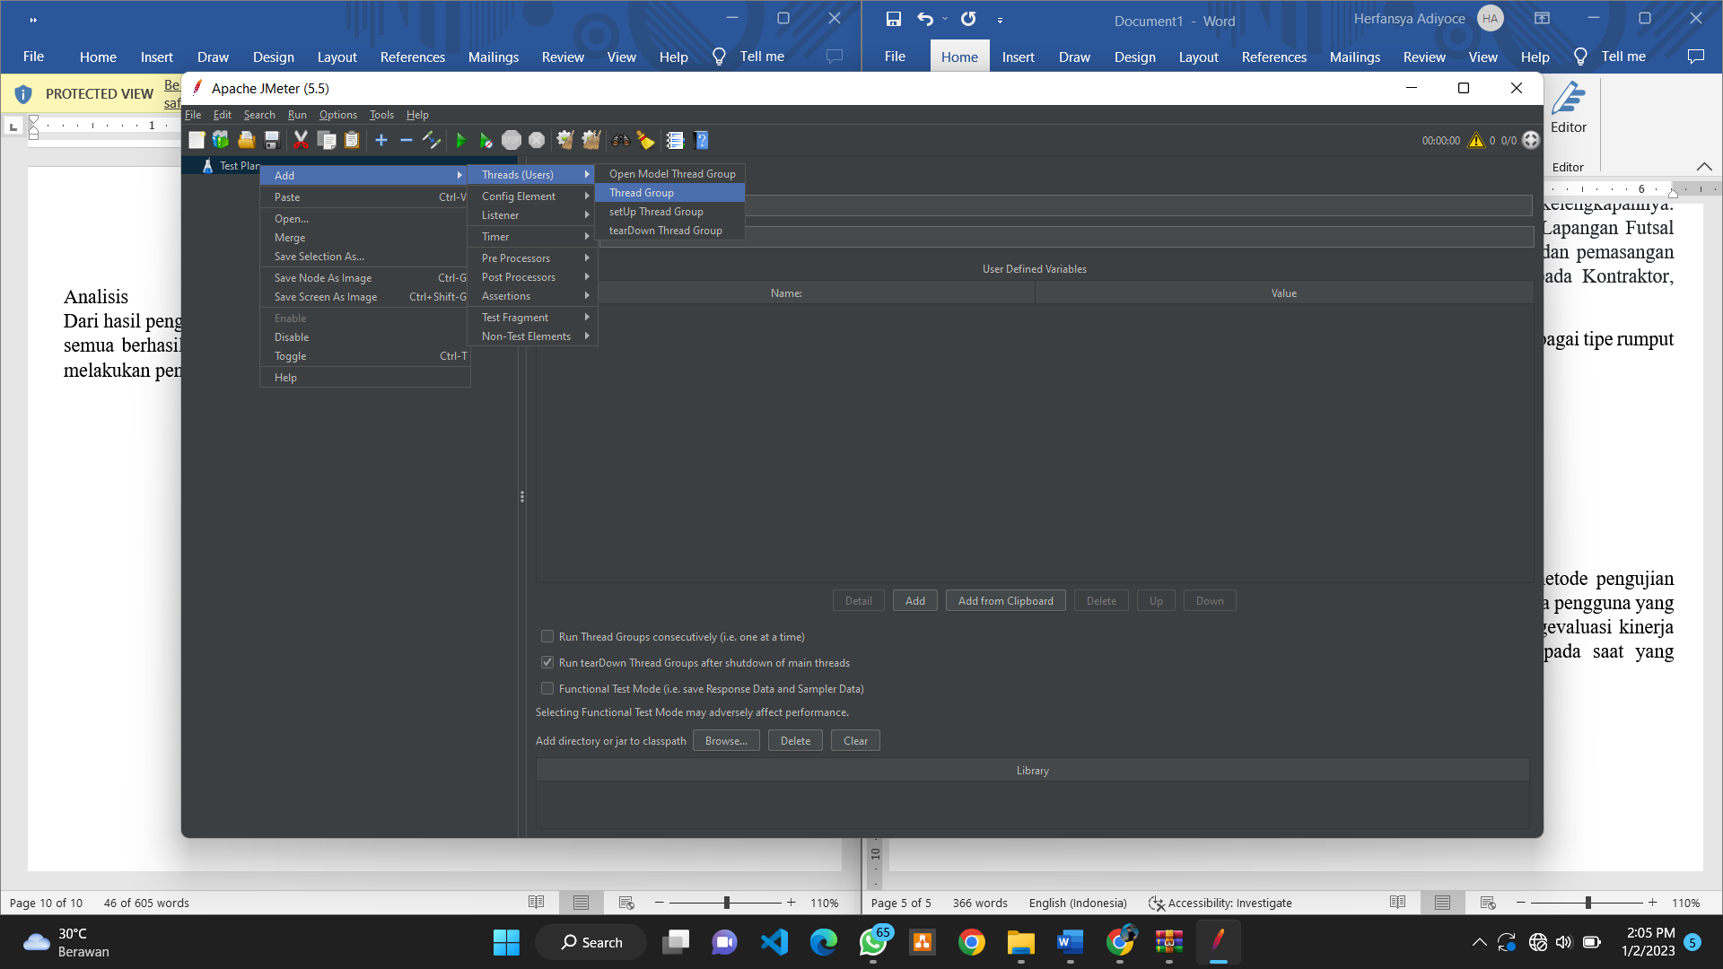

Masukan jumlah user, berapa lama user mengakses, dan loop user. Saya disini mengisi 10 user dan melakukan sebanyak 1 kali dalam 1 detik

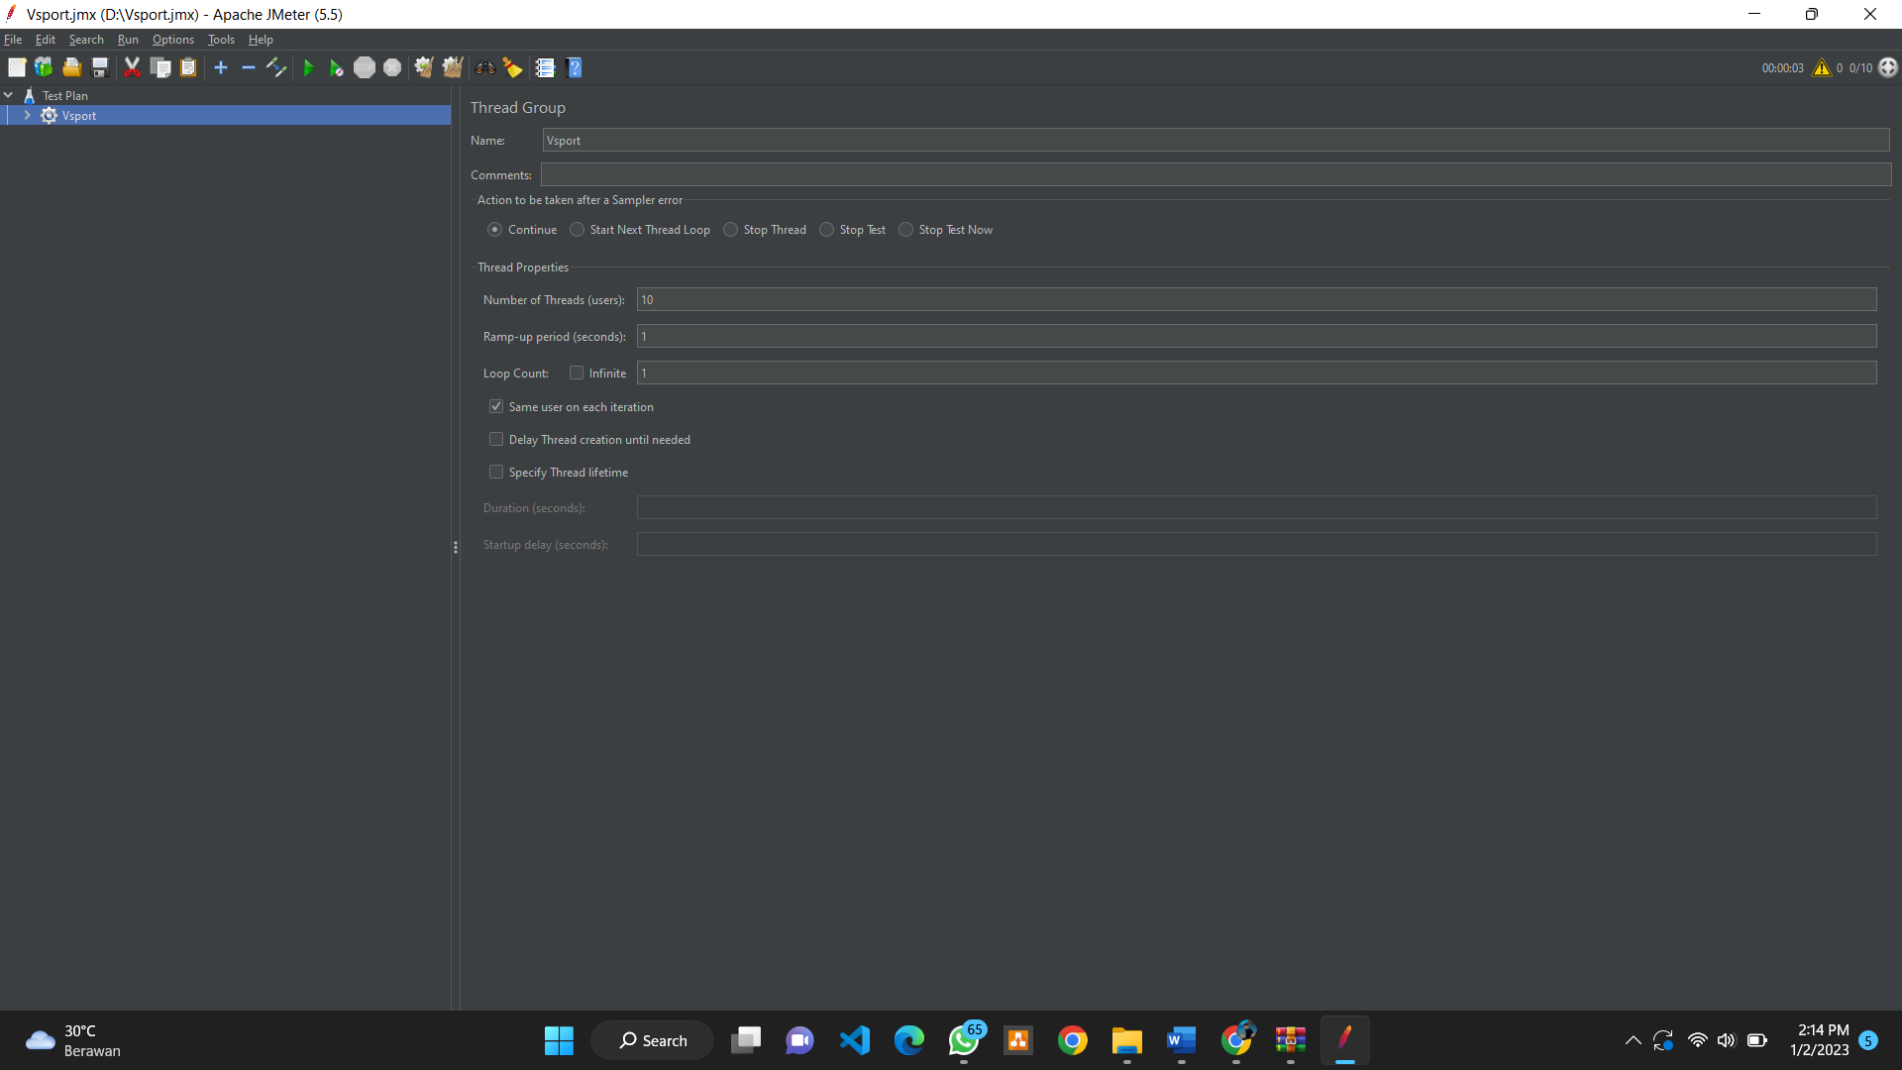

Buat sampler untuk melakukan pengujian

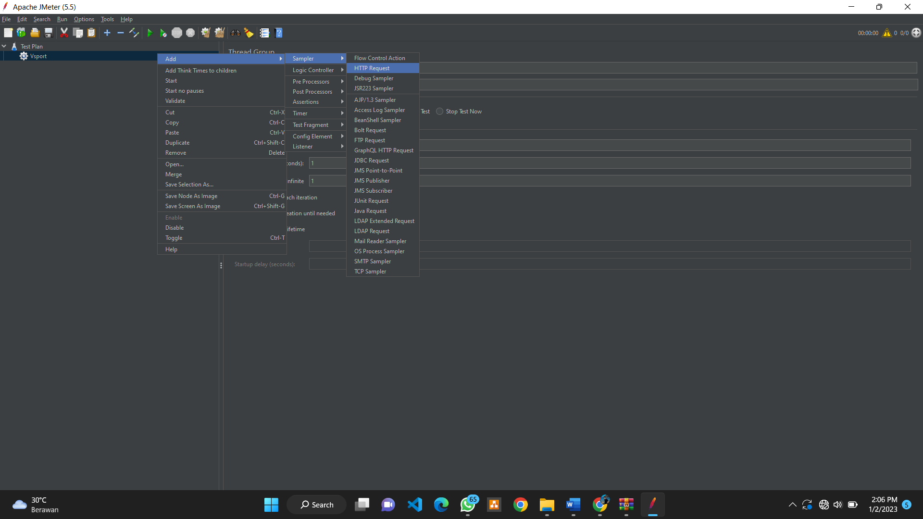

Buat pengujian Beranda, masukan link web nya untuk diuji

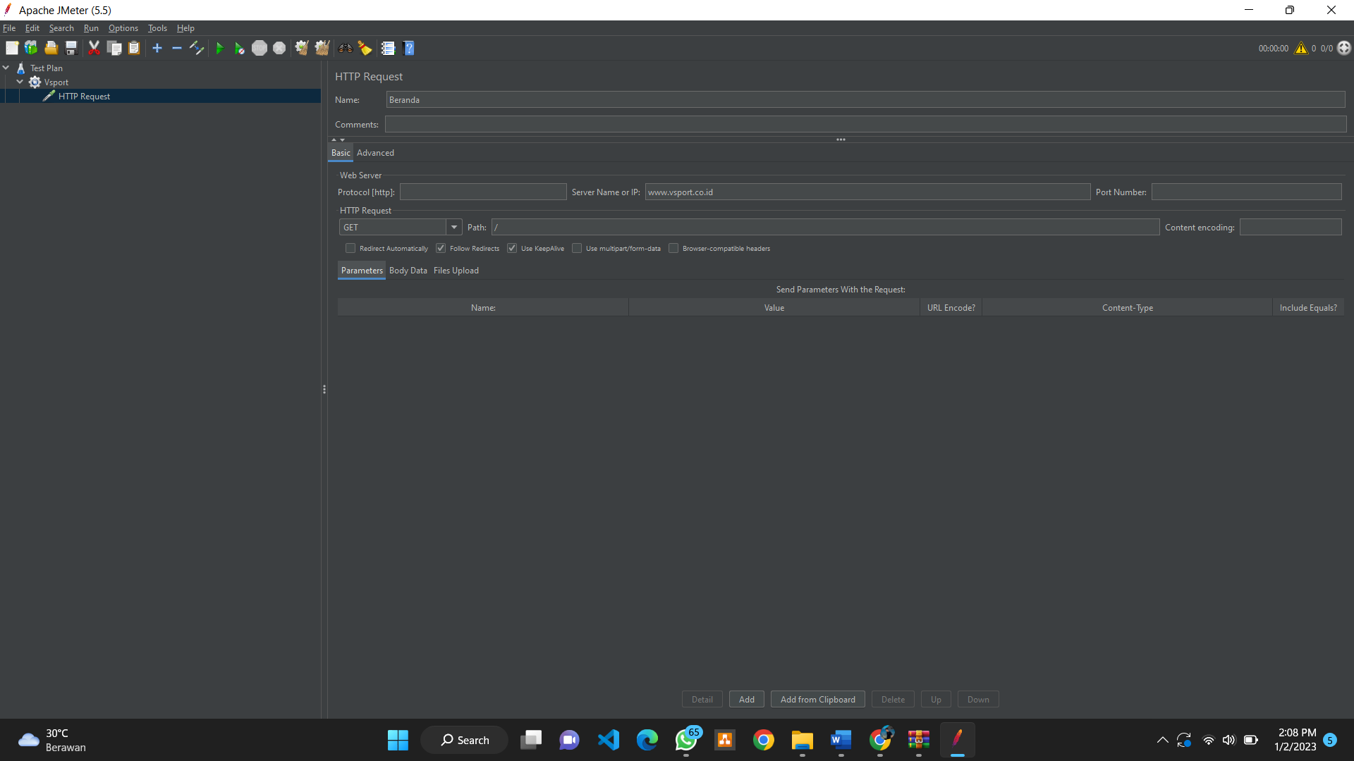

Buat pengujian katalog produk, dan masukan link web ujinya

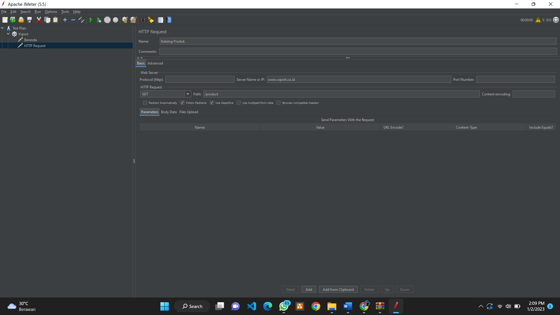

Buat Listener lalu pilih view result in table untuk melihat hasil runningnya

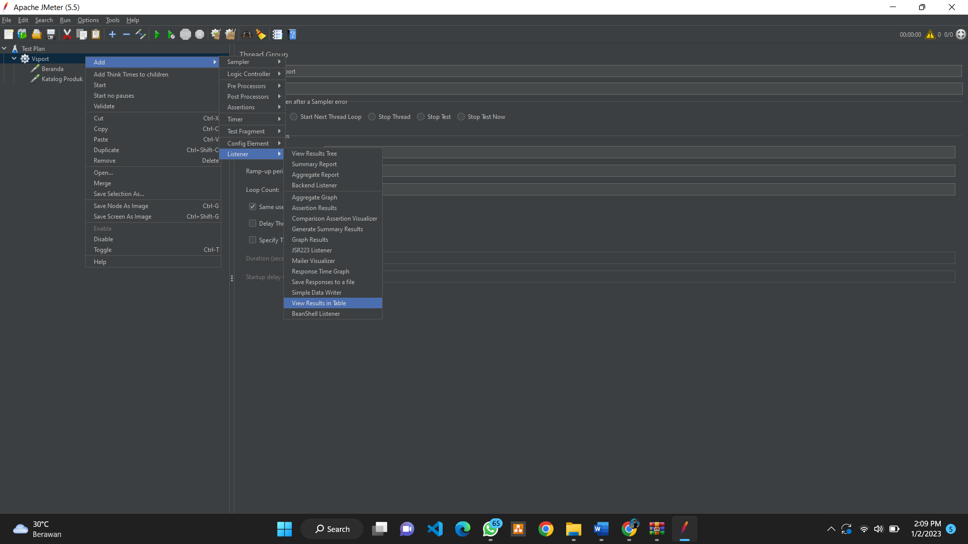

Melakukan testing

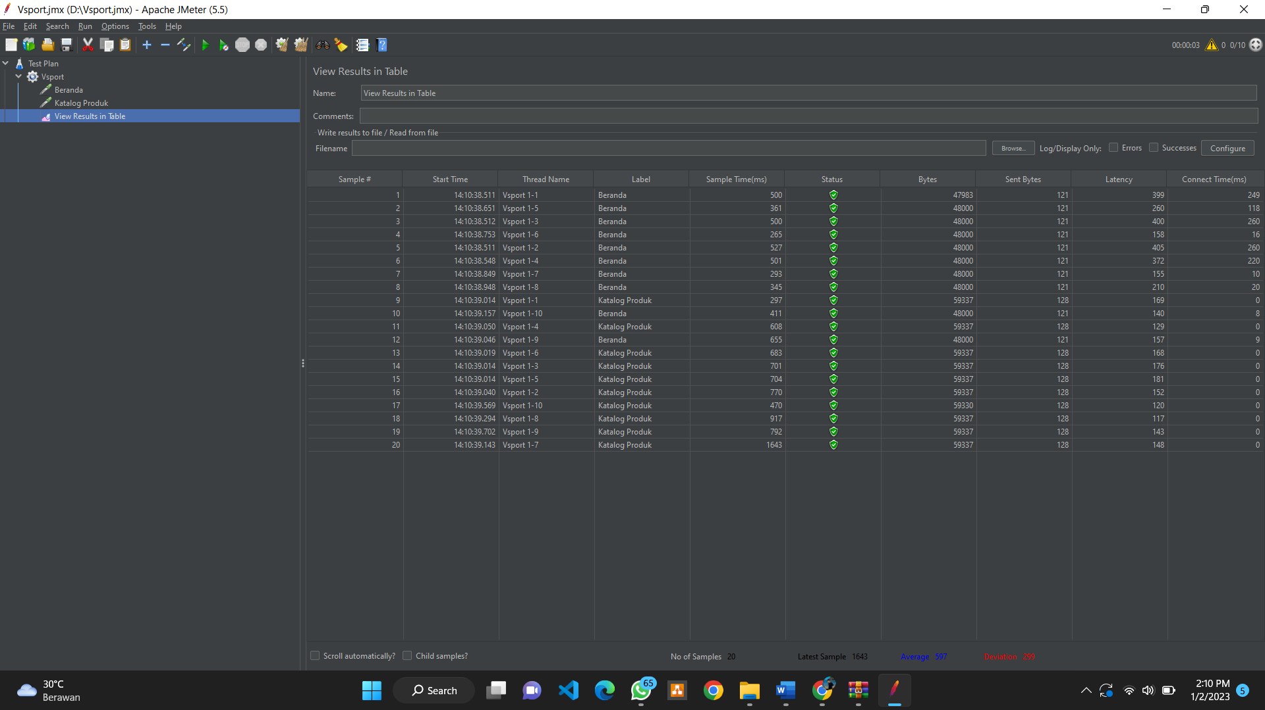

**Analisis pengujian**

Hasil pengujian yang saya lakukan pada halaman beranda dan katalog produk, dapat dilihat hasilnya adalah pengujian berhasil dengan status centang hijau, hal ini menandakan bahwa website ini dapat dikunjungi oleh 10 orang secara bersamaaan.